AgentOS · 1.0 beta · 工作台 Workbench

新版工作台设计说明
把“搭 Agent 的地方”和“管 Agent 资产的地方”分开：工作台是项目空间的总览与调度台，从这里进入工坊（Workshop）动手制作。这份文档说明它是什么、为什么这样设计、每一个交互与图标分别是什么意思。
版本 锁定版 · 2026-10-10 范围 workbench/agentos-workbench.html 性质 可交互 Demo（数据为模拟）

01 一页读懂
如果只有三十秒，请读这一节。
一句话：工作台是“项目空间的总览与调度台”。它回答三个问题——这个项目里有什么资产？每个场景做到哪一步了？下一步该点哪个按钮？
真正动手“造”东西的地方是工坊（Workshop），工作台负责把人带到正确的工坊入口，并保证回来时一眼看懂现状。

它是什么  一个项目空间的“资产与进度总览”  - 左侧 8 个入口：Scenario / Agent / Knowledge Base / Skill / Ontology / MCP / Files，外加 Market、AI Ops（即将上线）  - 右侧是对应资产的卡片墙（Files 为文件列表）  - 顶部固定两件事：进入工坊、导入 Agent  - 底部是账号与通知 | 它和旧版的区别  从“列表页”变成“带下一步的总览”  - 场景卡按阶段自动给出唯一最合适的下一步（开始 / 继续 / 去上线 / 迭代）  - 一张卡片同时展示四类资产的就绪度（绿 / 橙 / 灰点）  - 导航分成 Workspace（本项目资产）与 Explore（发现与运营）  - 导航图标统一成同一套线性图标，通知面板更宽、更适合读内容

三条最重要的设计决定
1. 按钮由“阶段”决定，而不是由“页面”决定。同一张卡片上，主按钮永远只有一个，且文案随阶段变化：Start crafting → Continue crafting → Go to launch → Iterate。用户不需要自己判断“现在该干嘛”。
2. 资产结构始终可见。场景是由本体、技能、知识库、Agent / MCP 组装起来的，卡片上用四个小圆点直接亮出每一块“做到了没有”，不用点进去才知道缺什么。
3. 阶段只用定性词，不用假进度。只有 Not started / Crafting / Ready / Live 四个词，没有“65%”这种看似精确、实际无法兑现的数字。

02 为什么这样设计
先讲定位，再讲痛点，最后讲它带来的好处。

2.1 工作台与工坊：两个房间，各司其职
AgentOS 里制作 Agent 的过程分成两个空间：
工作台 Workbench  外层壳。管理项目空间、各类资产目录、账号与通知。回答“有什么、到哪了、下一步去哪”。 | ⇄ | 工坊 Workshop  内层制作间（ superagent/ ）。对话式搭建、双模式制作、逐步确认。回答“怎么把它做出来”。

两者之间只靠几个明确的动作连接：Enter Workshop（进入工坊总览）、Start / Continue crafting（进入对应场景继续制作）、Go to launch / Finalize（进入定稿 / 上线环节）、Iterate（对线上已有的场景发起迭代）。

2.2 为什么要这样拆
拆之前的问题  - “制作”和“管理”混在同一个界面，既要看全局又要专注细节，两头都不好  - 用户回到项目时不知道从哪接着做，要靠记忆或翻记录  - 资产（本体、技能、知识库…）是分散的，一个场景用了哪些、缺哪些，没有地方能一眼看到  - “Live（已上线）”的东西再点“去制作”，语义是错的——它应该是“迭代” | 拆之后的好处  - 进来就知道现状：每个场景的阶段、资产就绪度、业务场景进展都在首屏  - 下一步唯一：一个主按钮，减少决策成本，新同事也不会点错  - 资产可复用、可追溯：四类资产有各自的目录页，场景引用它们  - 制作间保持专注：工坊只承载“做”，不被管理类信息打扰

2.3 制作逻辑如何影响了工作台的样子
工作台不是孤立设计的，它背后是工坊的产品逻辑（参见 superagent/DEMO-JOURNEY.md ）：
工坊里的逻辑 | 在工作台上的体现
双模式制作  快速 POC 路径 + 保留的四步正式路径，二者可互通、可一键同步 | 工作台不区分用户走哪条路径，只呈现统一的阶段（Crafting / Ready / Live）。无论怎么做，回到工作台看到的都是同一套状态词。
资产结构可见 | 场景卡上的四枚资产圆点（Ontology / Skill / Knowledge / Agent 或 MCP）与“3 ready · 1 in progress”汇总。
Live = 迭代，而不是“去制作” | 阶段为 Live 时，主按钮变为浅色的 Iterate ，视觉上也降一级，提示“这是线上稳定态，改动要谨慎”。
只用定性阶段，不造假进度 | 阶段胶囊只有四个词；没有百分比、没有进度条。
逐步确认 | Ready 阶段的主按钮是 Go to launch （应用级）或 Finalize （业务场景级），把“确认并发布”变成一个有意识的动作。

03 设计原则
每一条都对应页面里可以指出来的具体做法。
原则 | 含义 | 页面里的体现
1 · 下一步唯一 | 任何一张卡片上，“主要行动”只有一个，且由状态决定。 | 场景卡主按钮随阶段变；Agent 卡按钮随状态变（Try / Go to publish / Continue building）。
2 · 状态用颜色 + 文字，永不单靠颜色 | 色盲友好，也方便截图沟通。 | 阶段胶囊 = 彩色圆点 + 文字；资产点配有名称。
3 · 一套语义色贯穿全站 | 绿 = 已上线 / 已就绪；蓝 = 待确认 / 可发布；橙 = 进行中；灰 = 未开始。 | 场景阶段、Agent 状态、资产点、知识库同步点都用同一套色。
4 · 克制 | 主色用近黑 #171717 ，彩色只留给“状态”；装饰只出现在空状态页。 | 内容页保持纯白；仅 Market / AI Ops 使用淡色渐变与插画。
5 · 浮层同一套语言 | 所有弹出层共用同一圆角、阴影、字号、行高。 | 项目菜单、账号菜单、通知面板同一个视觉源头（popover tokens）。
6 · 动效克制 | 只做反馈，不做表演；时长不超过 0.14 秒。 | hover、选中、展开均为极短过渡。
7 · 诚实 | 没做的就标明没做，不用假数据装作已完成。 | Market / AI Ops 明确写 “Coming soon”，主按钮置灰。

04 整体布局
左窄右宽，左边是“去哪”，右边是“有什么”。
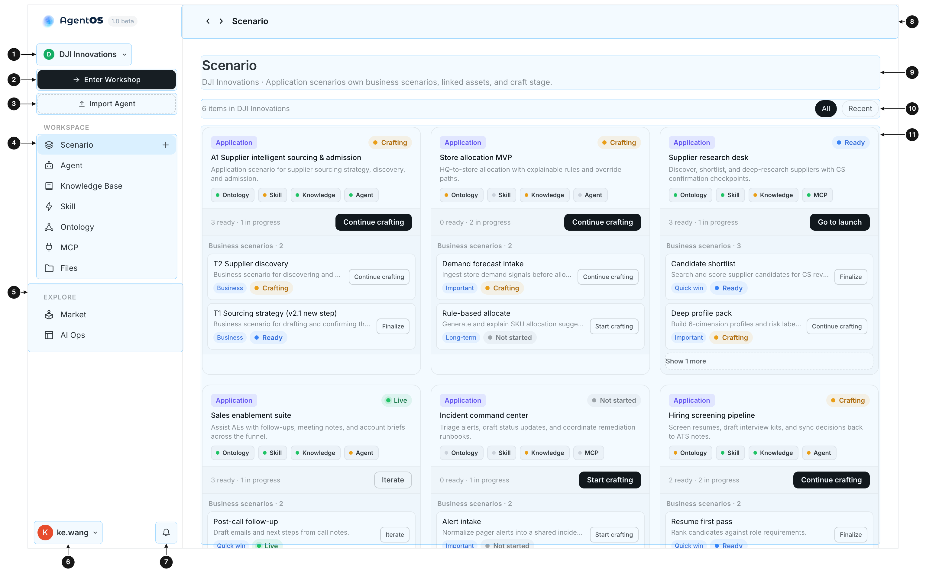
图 1 工作台整体布局（1440 × 900，默认进入 Scenario 页）
1 | 项目切换  当前项目空间名 + 彩色首字母头像；点开可切换或新建。
2 | Enter Workshop  近黑实心按钮，侧栏里唯一的实心按钮，进入工坊。
3 | Import Agent  虚线描边的次要按钮，导入已有 Agent 包。
4 | Workspace 导航  本项目的 7 类资产入口，选中项浅蓝底 #e5f4ff ；Scenario 行右侧的 + 用于就近新建场景。
5 | Explore 导航  Market、AI Ops：不属于本项目资产，属于“发现与运营”。
6 | 账号  头像 + 用户名，点开账号菜单。
7 | 通知铃铛  点开通知面板。
8 | 顶栏  左侧 ‹ › 切换页面，其后是当前页面名；与内容区共用同一背景。
9 | 页面标题 + 说明  说明里自带项目名（如 “DJI Innovations · …”），提醒当前作用域。
10 | 工具栏  左：条目数；右：All / Recent 切换芯片。
11 | 内容网格  三列卡片墙，卡片间距统一。

尺寸规范
部位 | 规格 | 说明
侧边栏宽度 | 256px | 固定，不随内容伸缩，保证所有项目空间下导航位置恒定（肌肉记忆）。
顶栏高度 | 54px | 仅承载切换与当前页名，不放操作按钮。
主区内边距 | 32px | 卡片墙与标题对齐同一左边线。
正文字号 | Inter 12 / 16 | 高密度信息工具的标准字号；弹层内为 13px。

05 侧边栏与顶栏
侧边栏从上到下是：品牌 → 项目 → 两个全局动作 → 资产导航 → 发现与运营 → 账号。
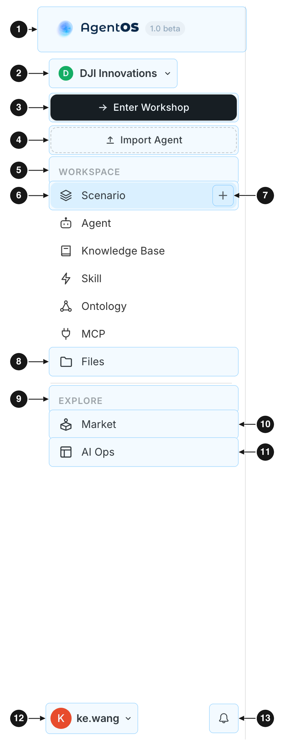
图 2 侧边栏逐项
1 | 品牌区  AgentOS 标识 + “1.0 beta” 标签，仅展示，不可点击。
2 | 项目切换器  头像用该项目的专属颜色。右侧小箭头提示“可展开”。悬停浅灰底，展开时保持浅灰。
3 | Enter Workshop  左侧带向右箭头，意为“前往”。是侧栏里唯一的实心黑按钮。
4 | Import Agent  虚线框 + 上传箭头：表达“把外部东西放进来”。比实心按钮弱一级。
5 | WORKSPACE 分组标签  大写小字灰色，只做分组，不可点击。
6 | Scenario（选中态）  浅蓝底 + 图标文字加深。始终排第一位，因为它是整个项目的“主线”。
7 | + 新建场景  悬停出现浅灰底；点击不会切换页面，直接弹出“新建场景”窗口。
8 | Files  Workspace 分组的最后一项：文件是所有资产的“底层素材”。
9 | EXPLORE 分组标签  与上方用一条细分隔线隔开。
10 | Market  发现可复用的 Agent、Skill、MCP 包。
11 | AI Ops  上线后的运行健康与追踪。
12 | 账号  红色头像 + 用户名。
13 | 通知铃铛  线框铃铛；点开后图标按钮进入“已按下”背景态。

5.1 为什么分成 Workspace 与 Explore
Workspace 里的都是“属于这个项目空间”的东西——切换项目，列表就跟着变；Explore 里的是“跨项目、面向发现与运营”的入口。把它们分开，用户不会误以为 Market 里的内容是自己项目的资产。

5.2 导航顺序的逻辑
Scenario → Agent → Knowledge Base → Skill → Ontology → MCP → Files。按“从业务目标到交付物，再到支撑它们的素材”排列：先看场景（做什么），再看产出的 Agent，再看供给它们的知识、技能、本体与工具，最后是文件。

5.3 顶栏： ‹ › 页面切换
顶栏左侧的 ‹ › 与浏览器前进后退类似，用于在资产页之间顺序切换，不依赖鼠标回到侧栏。切换顺序（循环，首尾相接）：
已知细节（如实说明）：当前的循环顺序里没有包含 Knowledge Base，也不包含 Market / AI Ops（虚线灰色项）。它们只能从侧栏进入。这是 Demo 阶段的遗留，是否补上，需要产品确认后再决定（工作台版本已锁定，需明确指示才会修改）。

06 三个弹层：项目 / 账号 / 通知
三者共享同一套弹层样式（圆角 14、淡阴影、白底、13px 字号、34px 行高），位置都锚定在侧栏。

6.1 项目切换菜单
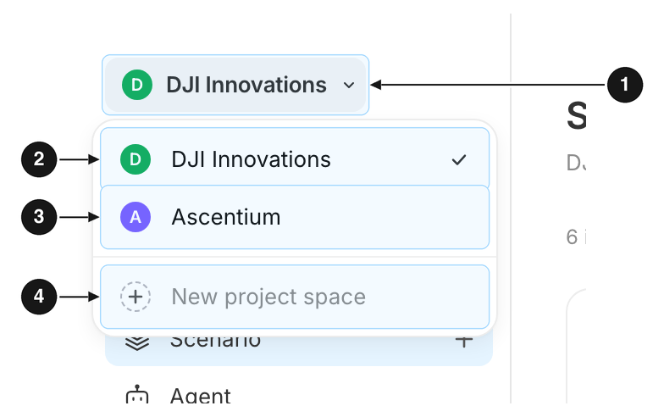
图 3 项目切换菜单
1 | 触发器  展开时保持浅灰底，表示“这个菜单属于我”。
2 | 当前项目  右侧对勾 ✓ 标记当前项。
3 | 其他项目  点击即切换：侧栏项目名、头像颜色、主区标题说明中的项目名同步更新，并保持当前所在页面不变。
4 | New project space  虚线圆圈 + 号，弱化为“创建类”选项。输入名称后自动生成首字母头像并分配颜色，随即切换进去。

设计意图：菜单在触发器下方展开（项目在侧栏顶部），宽度与侧栏一致，让它看上去是侧栏的一部分，而不是另一个窗口。

6.2 账号菜单（含中 / 英切换）
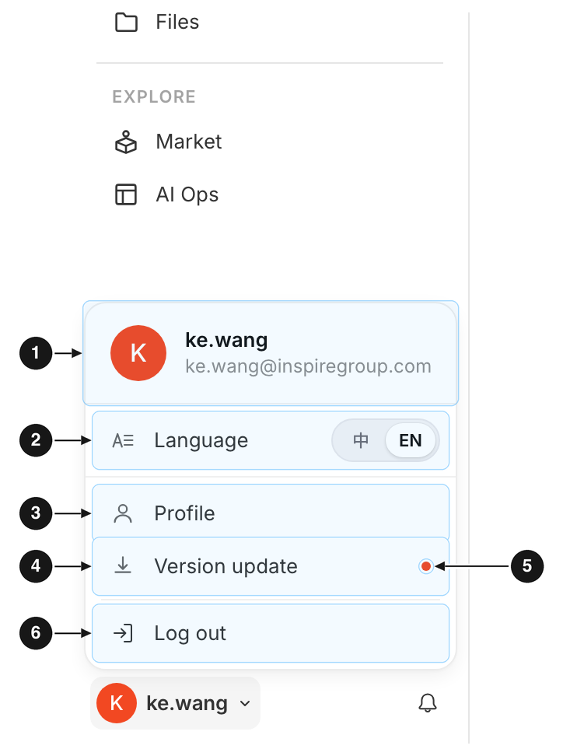
图 4 英文
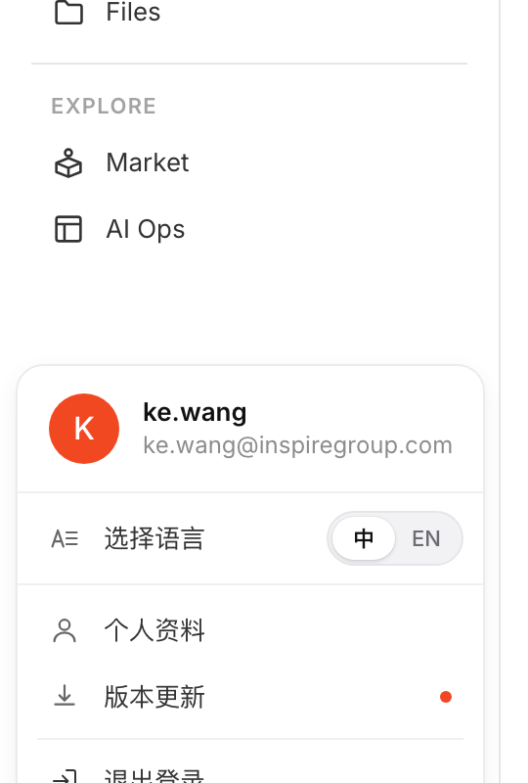
图 4b 中文
1 | 身份头  大头像 + 用户名 + 邮箱。
2 | Language 语言  “中 / EN” 分段开关，选中项白底浮起。切换只作用于菜单内文案，并记住选择。
3 | Profile 个人资料
4 | Version update 版本更新
5 | 红点  提示有新版本。
6 | Log out 退出登录  与上方两项用细线隔开，位置在最底。

设计意图：菜单在触发器上方展开（账号在侧栏底部）；点击任意菜单项、点击空白处、按 Esc 都会关闭。

6.3 通知面板
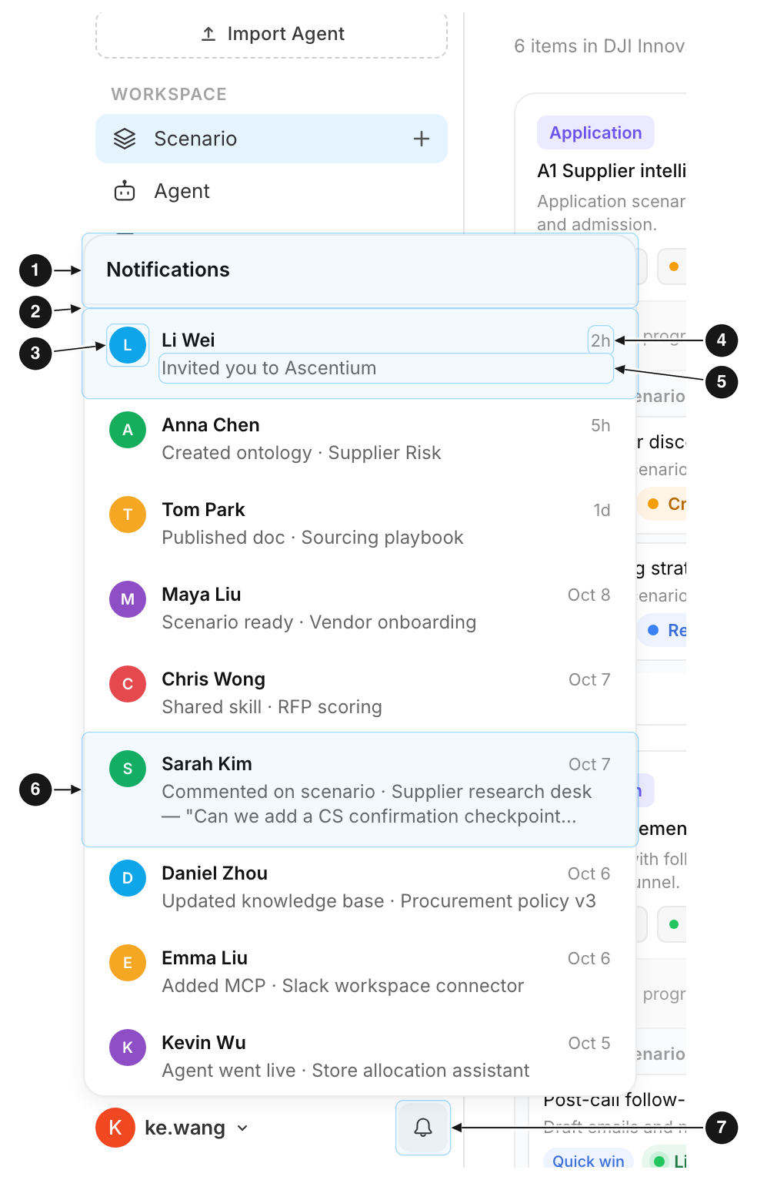
图 5 通知面板（比侧栏更宽）
1 | 标题  仅一个 “Notifications”，无多余按钮。
2 | 通知条目  头像 · 姓名 · 时间 · 动作文案，每条左右留 16px 内边距。
3 | 头像  用发送者的专属颜色 + 首字母。
4 | 时间  近期用相对时间（2h / 5h / 1d），更早用日期（Oct 8）。
5 | 动作文案  统一句式“动词 + 资产类型 · 资产名”，例如 Published doc · Sourcing playbook。
6 | 长文案  评论类通知文字较长，最多显示 2 行，超出以省略号截断。
7 | 铃铛（按下态）  面板打开期间保持高亮。

为什么通知面板比账号菜单宽：账号菜单和项目菜单内容很短，严格对齐侧栏宽度会更整齐；但通知里有句子，对齐侧栏会让文字被挤成三四行。所以通知面板只在宽度上突破侧栏（宽 360px，高度最多 560px 或视窗减 72px），左边沿与其他弹层保持一致，改为内容可读性优先。
Demo 中放了 14 条模拟通知，列表可滚动，用来验证长列表下的观感。

07 Scenario 场景（核心页）
这是工作台里信息量最大、设计投入最多的一页：一张卡片就是一个“应用场景”的完整档案。

7.1 场景卡片解剖
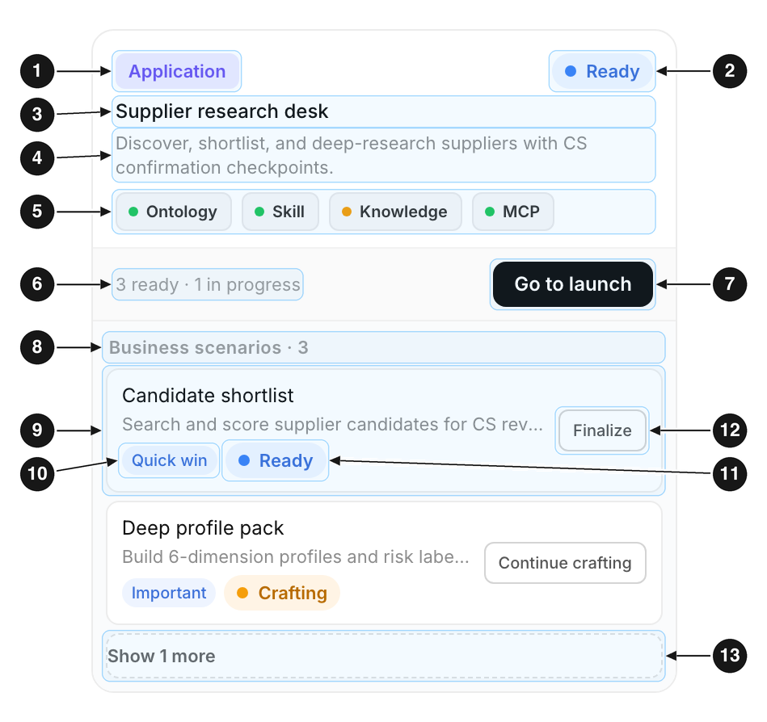
图 6 一张应用场景卡
1 | 类型标签 Application  淡紫底紫字。表示“应用场景”，下方的叫“业务场景”。
2 | 阶段胶囊  整个场景所处阶段（Not started / Crafting / Ready / Live）。
3 | 场景名称
4 | 描述  最多两行，超出省略。
5 | 资产小圆点  四个药丸：每个含“圆点 + 资产类型”，悬停可看到具体资产名。绿 = 已完成、橙 = 进行中、灰 = 尚未开始。
6 | 资产汇总  如 “3 ready · 1 in progress”，用文字把四个圆点再说一遍。
7 | 主 CTA  随阶段变化（见 7.3）。
8 | 业务场景小标题  “Business scenarios · 3”，带数量。
9 | 业务场景行  应用场景下的子场景，白底小卡，在浅灰区域内。
10 | 优先级  Quick win / Important / Long-term，蓝灰色小标签。
11 | 业务场景阶段  与应用场景同一套阶段胶囊。
12 | 行级按钮  描边按钮（ghost），比主 CTA 弱一级。
13 | Show N more  默认只显示 2 条，更多折叠在虚线按钮后。

7.2 层级关系：一个应用，多个业务场景
应用场景 Application  对应一个 AgentTeam（多 Agent / 角色协作）。拥有资产集合与整体阶段。 | → | 业务场景 Business  对应单个 Agent，解决一个具体问题。拥有自己的阶段与优先级。 | → | 资产 Assets  Ontology · Skill · Knowledge · Agent / MCP，被场景引用并被卡片可视化。

这解释了卡片上下两层的原因：上层是整体（给负责人看：整体能不能上线），下层是拆分后的具体工作项（给执行人看：我该继续哪一个）。

7.3 阶段 → 按钮：一张对照表
阶段 | 应用场景（卡片底部） | 业务场景（行内） | 语义
● Not started | Start crafting | Start crafting | 还没开始，引导用户开始制作。
● Crafting | Continue crafting | Continue crafting | 做到一半，回到工坊续做。
● Ready | Go to launch | Finalize | 已就绪、待确认。应用级是“去上线”，业务场景级是“定稿”。
● Live | Iterate | Iterate | 线上稳定态。不再叫“去制作”，而是“迭代”，并降为浅色按钮。

只有应用场景的主 CTA 是实心黑色（Live 除外）；业务场景行内按钮一律为描边。这样一屏里最醒目的按钮总数很少，视线不会被分散。
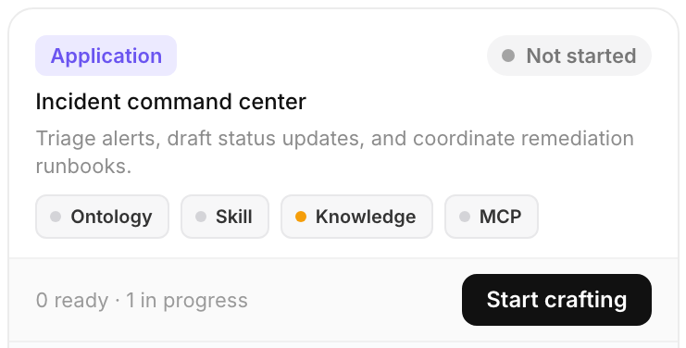  Not started | 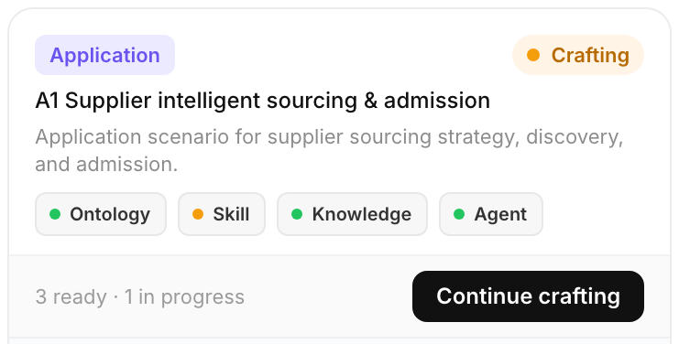  Crafting
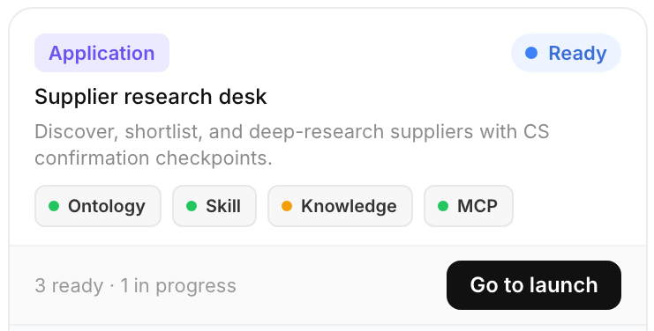  Ready | 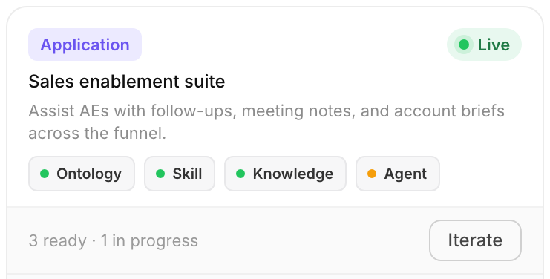  Live

图 7 四种阶段下的应用场景卡头部与底部。注意第 4 张（Live）的按钮是浅色 Iterate。

7.4 阶段与资产点的关系
阶段是人为的整体判断，资产点是客观的零件状态，两者相互印证：
- ● Live 的场景（如 Sales enablement suite）资产点几乎全绿；
- ● Not started 的场景（如 Incident command center）资产点以灰色为主，其中有一个橙点说明“已经有人开始准备知识库了”；
- 资产汇总 “0 ready · 1 in progress” 可以直接解释为什么还没开始。

7.5 展开 / 收起业务场景
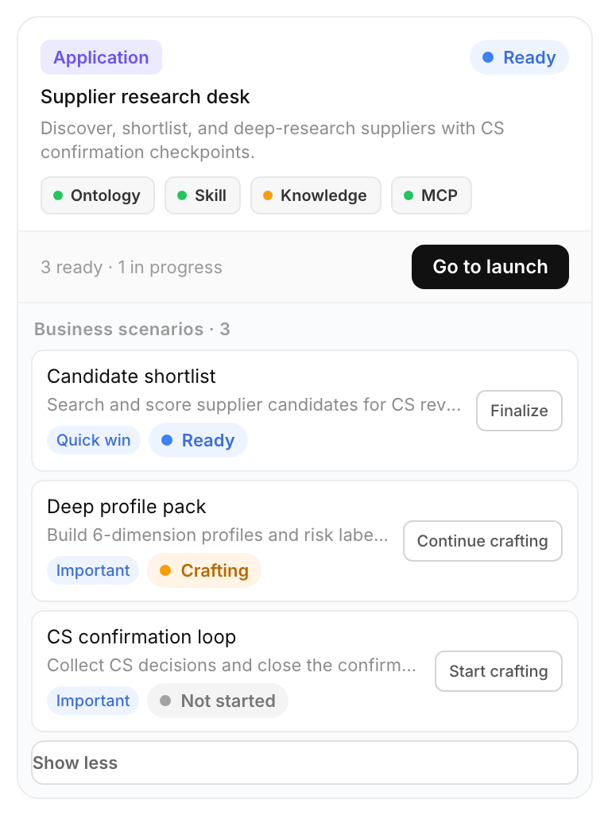
图 8 点击 “Show 1 more” 后展开，按钮变成 “Show less”
- 业务场景默认最多显示 2 条，其余折叠，避免一张卡片过长、破坏三列网格的整齐。
- 展开后虚线按钮变成实线 Show less，点击收起。
- 展开 / 收起只影响当前这一张卡片，不影响其他卡片。
- 数量够少（≤2）的卡片没有这个按钮，也不留空位。

7.6 工具栏：条目数与 All / Recent
工具栏左边显示 “6 items in DJI Innovations”（含项目名，强化作用域），右边为 All / Recent 两个芯片，当前选中项为黑底白字。该工具栏在 Agent / Knowledge Base / Skill / Ontology / MCP 页同样出现，用于统一“看列表”的体验。（All / Recent 目前为展示，尚未接入过滤。）

08 Agent 与四类资产页
五个页面使用同一套三列卡片网格，但每种资产用最适合它的“预览方式”来区分，让用户不用读字就能认出自己在哪一页。

8.1 Agent
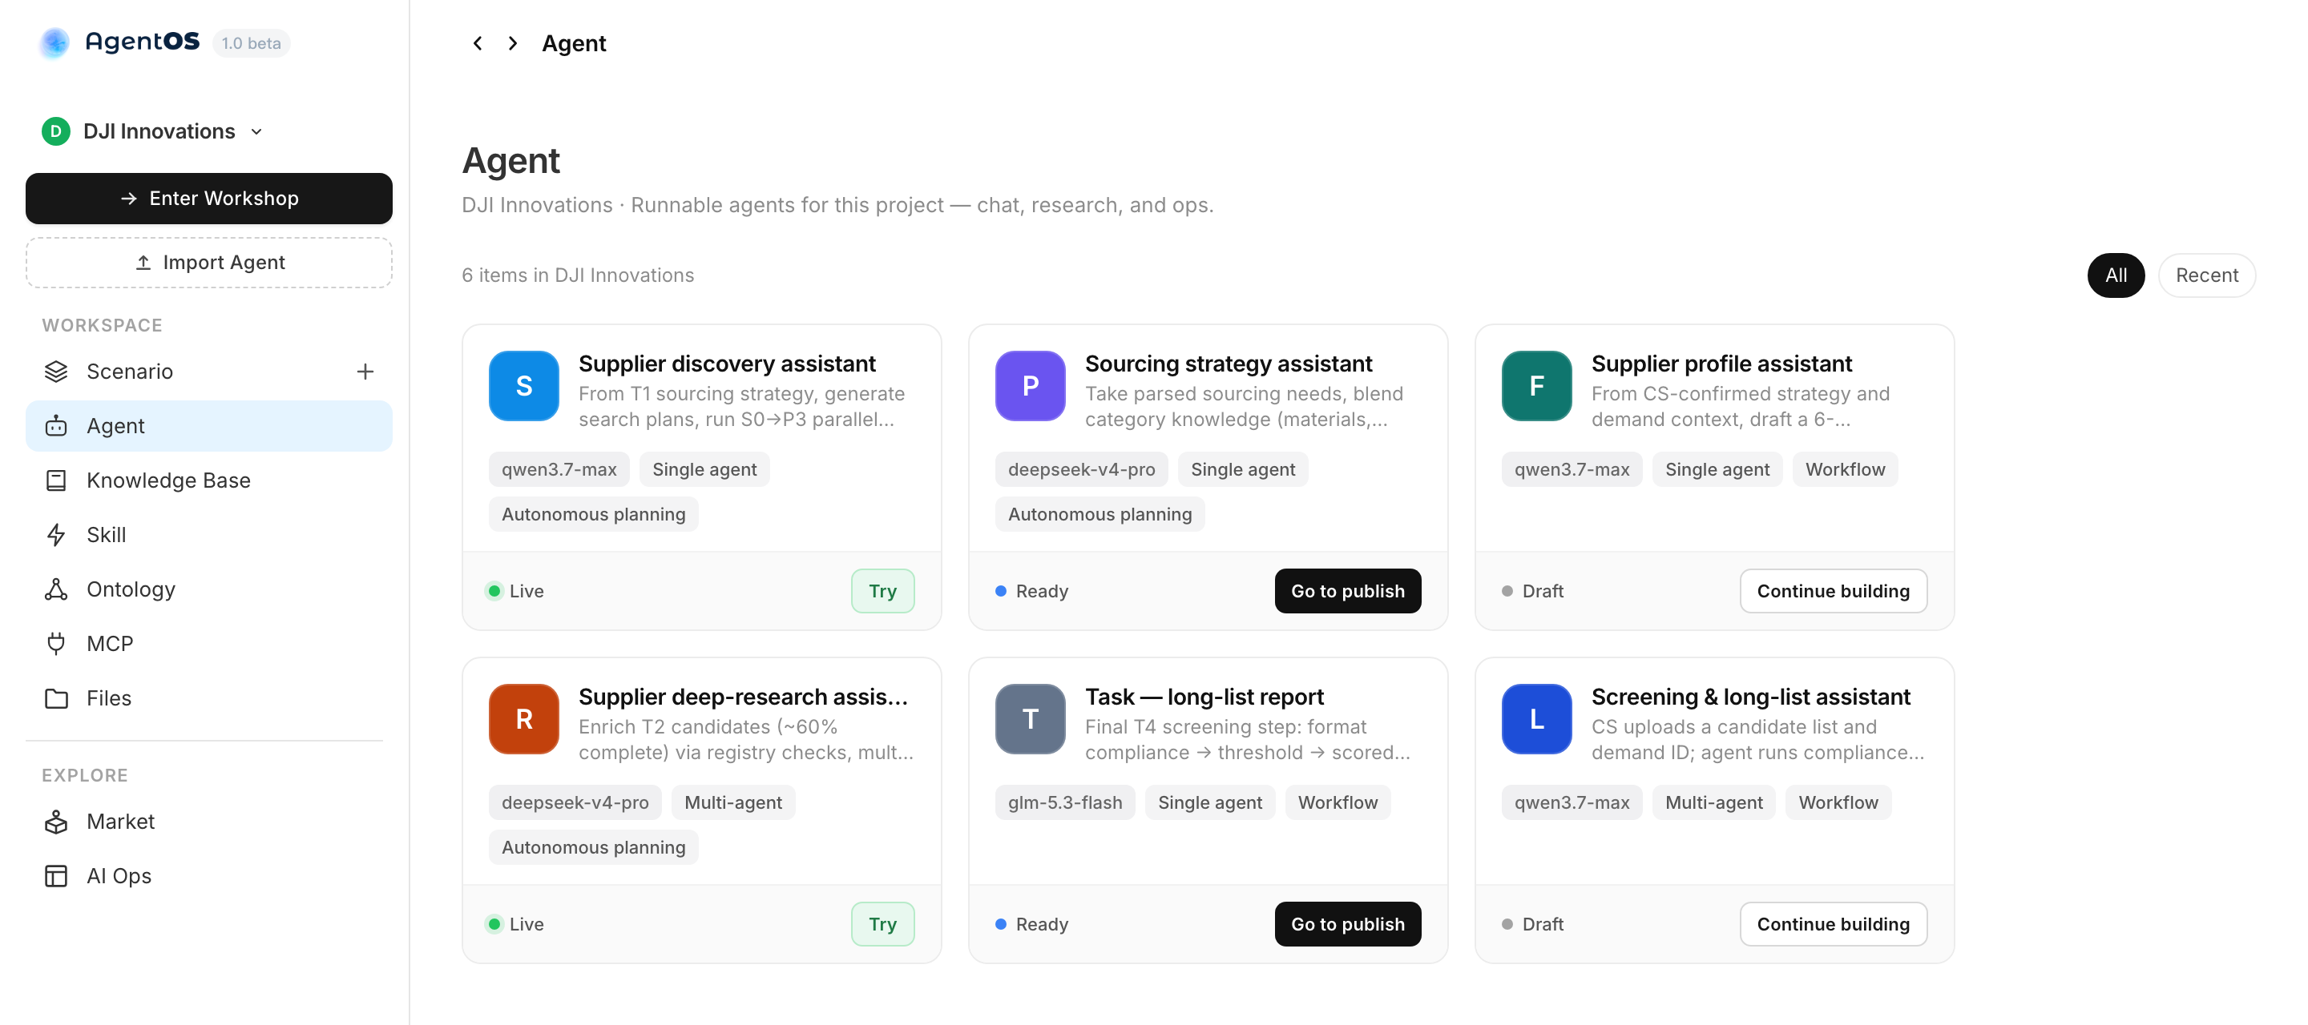
图 9 Agent 页（三列卡片）
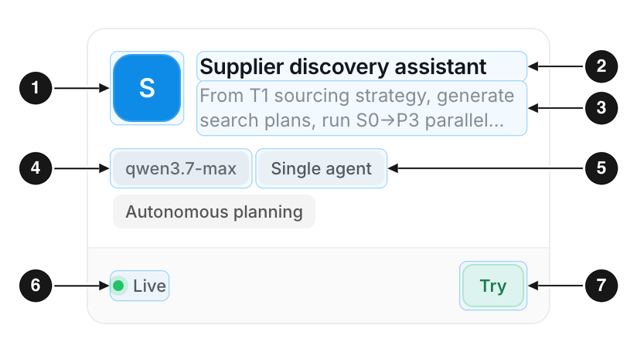
图 10 Agent 卡片解剖
1 | 首字母头像  方形圆角，每个 Agent 有自己的专属色，便于一眼辨认。
2 | 名称
3 | 角色描述  最多两行。
4 | 模型  灰色标签，如 qwen3.7-max、deepseek-v4-pro、glm-5.3-flash。
5 | 能力标签  如 Single agent / Multi-agent、Autonomous planning / Workflow。
6 | 状态  圆点 + 文字：Live（绿，外圈光晕）/ Ready（蓝）/ Draft（灰）。
7 | CTA  由状态决定，见下。

三种状态与对应按钮：
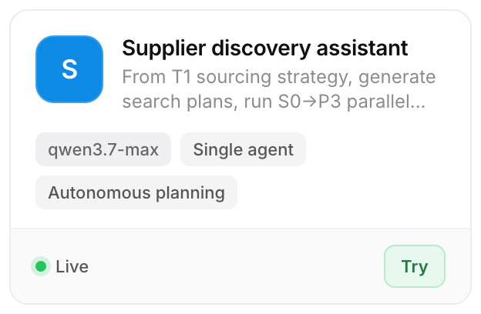  Live Try 浅绿，直接试用 | 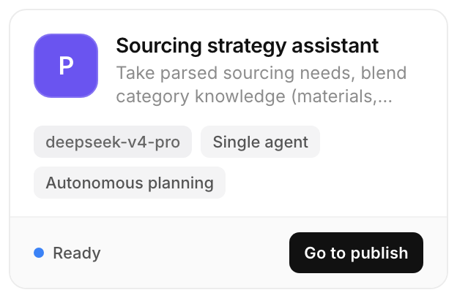  Ready Go to publish 去系统配置里发布
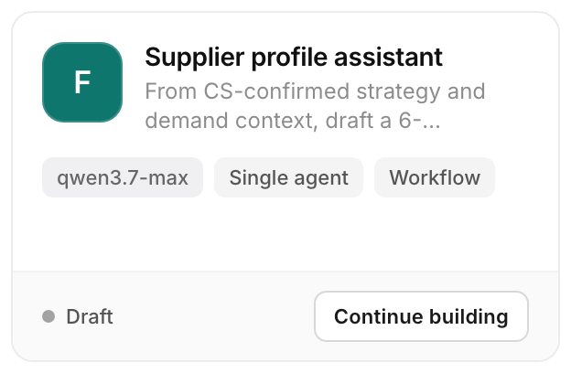
Draft Continue building 回工坊继续做

关键约定：卡片本身不改变状态。Ready → Live 需要“去发布”，由系统配置页来完成；工作台只是把你送过去（点击 Go to publish 的提示语即写明 “status is changed there, not on this card”）。这样可避免在总览页误触造成上线。

8.2 Knowledge Base 知识库
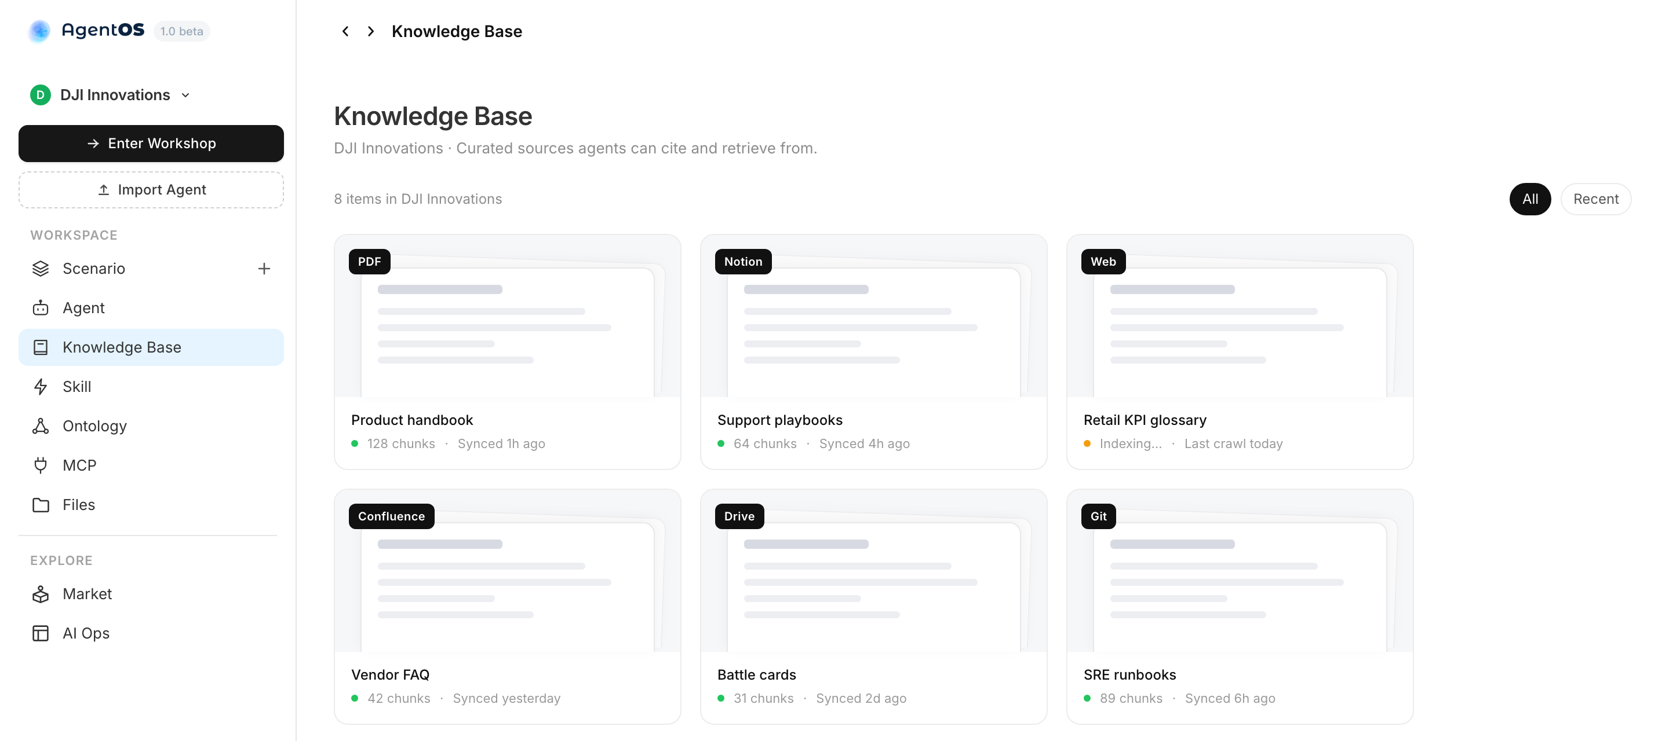
图 11 知识库页
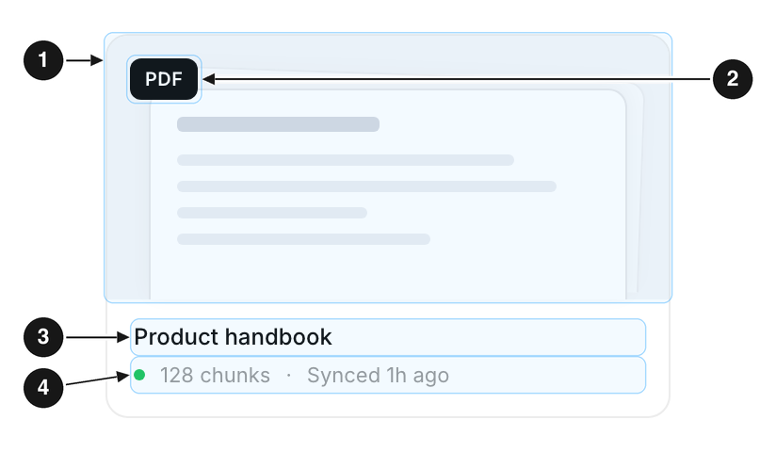
图 12 知识库卡片
1 | 文档预览  用叠放的“纸张”示意，一张后置、一张前置，灰条模拟文字——一眼看出这是“文档集合”。
2 | 来源角标  黑底白字：PDF / Notion / Web / Confluence / Drive / Git，表达“数据从哪来”。
3 | 名称
4 | 同步元信息  状态点 + 分块数 + 同步时间；绿点 = 正常，橙点 = 索引中或排队中（如 “Indexing…”、“Index queued”）。

8.3 Skill 技能
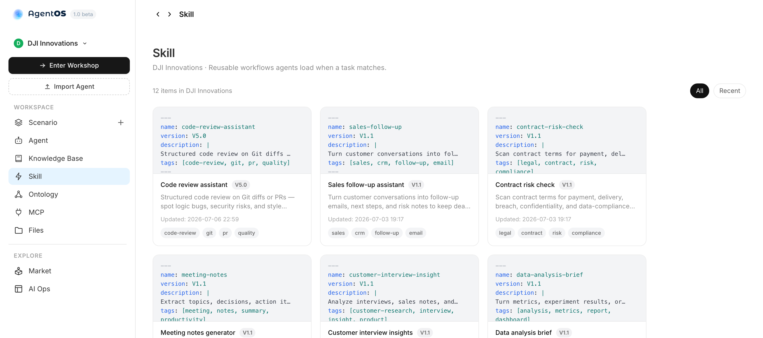
图 13 Skill 页
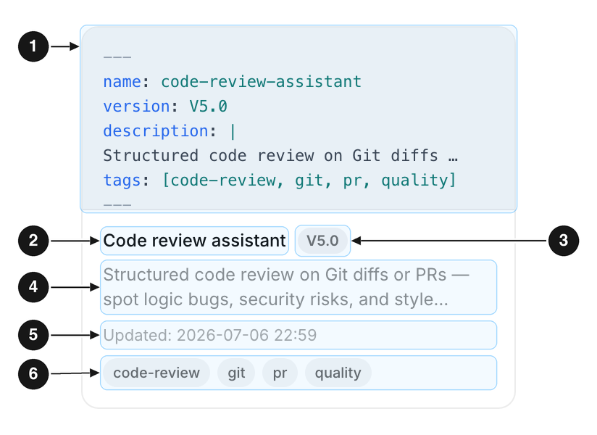
图 14 Skill 卡片
1 | YAML 头预览  直接把技能文件的 front-matter（name / version / description / tags）以代码样式展示，让工程同事一眼认出“这是个 Skill 文件”。语法着色：键名蓝、值绿、分隔线灰。
2 | 标题
3 | 版本号  如 V5.0，灰底小标签。
4 | 描述  最多两行。
5 | 更新时间
6 | 标签  与 YAML 里的 tags 一一对应，方便检索与复用。

8.4 Ontology 本体
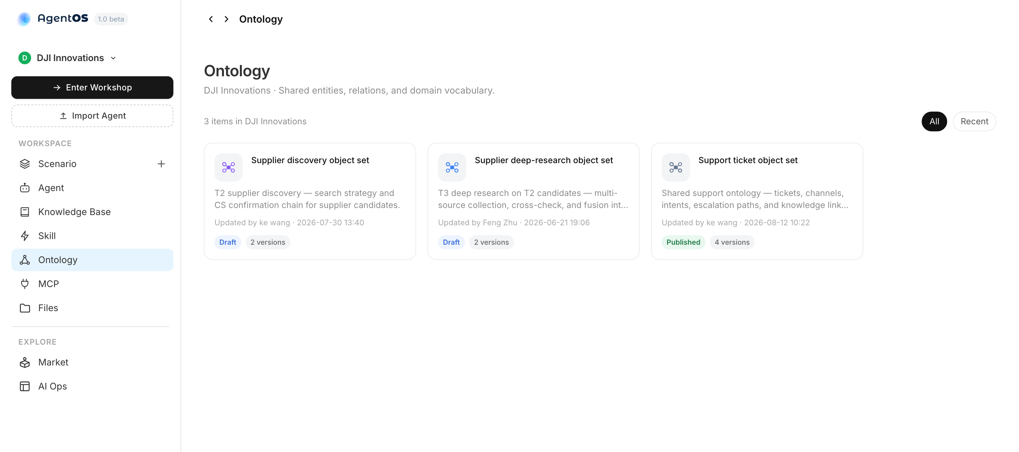
图 15 Ontology 页
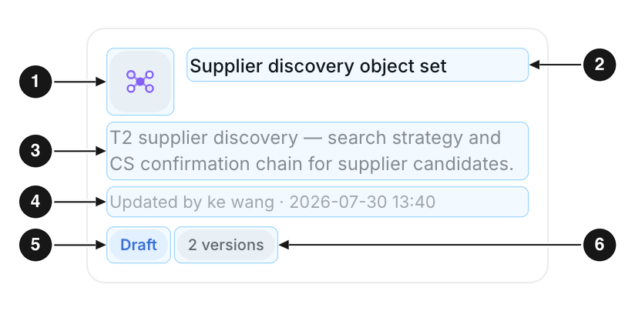
图 16 Ontology 卡片
1 | 图谱头像  一个小的“节点—连线”图（中心大节点 + 四周小节点）。配色按主题变化：紫 / 蓝 / 灰，区分不同对象集。
2 | 名称  如 “Supplier discovery object set”。
3 | 描述
4 | 最后更新  “Updated by 谁 · 何时”，强调协作责任人。
5 | 发布状态  Draft（蓝色标签）/ Published（绿色标签）。
6 | 版本数  “2 versions”，本体强调版本沿革。

8.5 MCP
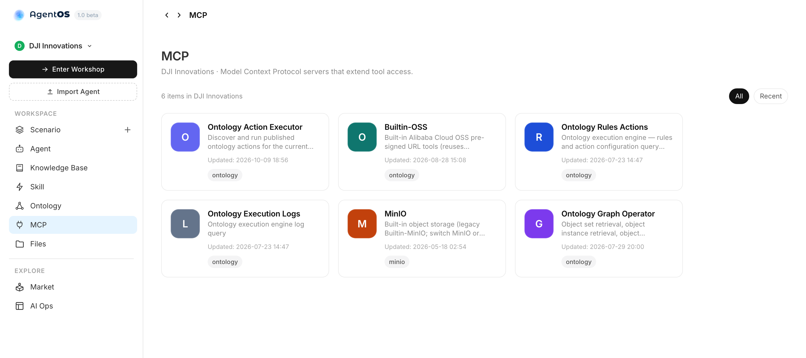
图 17 MCP 页
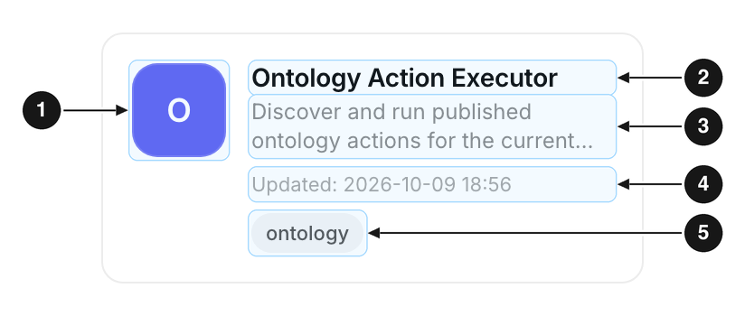
图 18 MCP 卡片
1 | 字母 Logo  每个 MCP 服务用专属色块 + 首字母标识。
2 | 名称
3 | 描述
4 | 更新时间
5 | 类型标签  如 ontology。

8.6 五类卡片如何一眼区分
页面 | 预览方式 | 用户的第一感知
Agent | 彩色首字母方块 + 状态点 | “这是一个能跑、有状态的角色”
Knowledge Base | 叠放纸张 + 来源角标 | “这是一堆文档，来自某个系统”
Skill | YAML 代码块 | “这是一个可复用的工作流文件”
Ontology | 节点图谱头像 | “这是一组实体与关系”
MCP | 彩色 Logo 方块 | “这是一个外部工具 / 服务连接”

09 Files 文件
唯一不用卡片网格的页面。文件天然是树状、数量大，所以用“高密度下钻列表”。

9.1 第一层：两个文件“仓”
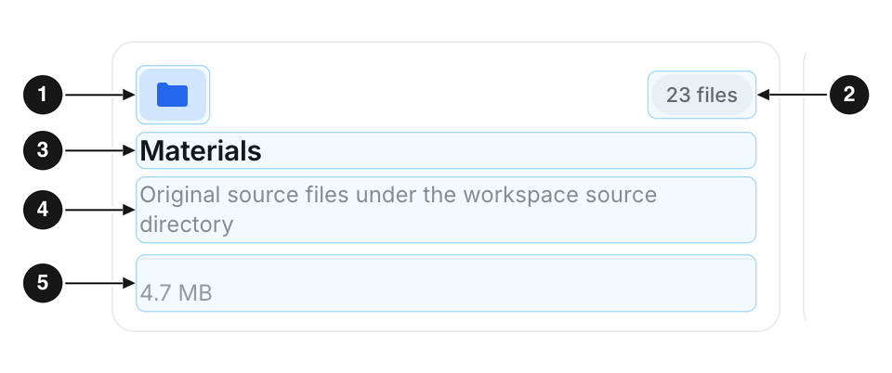
图 19 Files 入口：Materials 与 Deliverables
1 | 文件夹图标  Materials 用蓝色，Deliverables 用绿色，区分“输入”和“输出”。
2 | 文件数徽标  如 “23 files”。
3 | 名称
4 | 说明  Materials = 原始来源文件；Deliverables = Agent 运行产出的文件。
5 | 体积  如 4.7 MB。

9.2 第二层：下钻列表
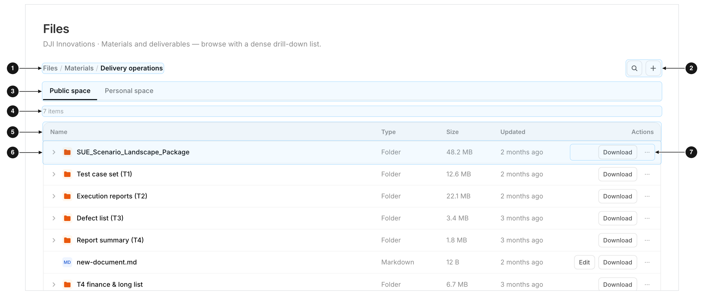
图 20 Files 下钻列表（Materials › Delivery operations）
1 | 面包屑  Files / Materials / Delivery operations，每一级都可点击回退；当前级加粗。
2 | 搜索与新增  两个图标按钮（放大镜、加号）。当前为展示。
3 | Public space / Personal space  下划线式分段：公共空间与个人空间；切换后回到该空间根目录。
4 | 条目数  如 “7 items”。
5 | 表头  Name / Type / Size / Updated / Actions，固定在列表顶部。
6 | 行  文件夹行：展开箭头 + 橙色文件夹图标；点击整行下钻；文件行：按类型显示彩色类型图标（如 MD 蓝）。
7 | 行内操作  Markdown 文件多一个 Edit；所有行都有 Download 与 ···。点击这些操作不会触发下钻。

设计意图：行高、字号、缩进沿用“Cursor 文件树”密度（行高 22px、字号 13px、缩进 12px），工程师熟悉，同样的屏幕能看到更多文件。

10 Market 与 AI Ops（即将上线）
它们还没有真实功能，但不是一片空白——用“空状态”清楚地告诉用户：这是什么、将来能做什么、现在不能点。
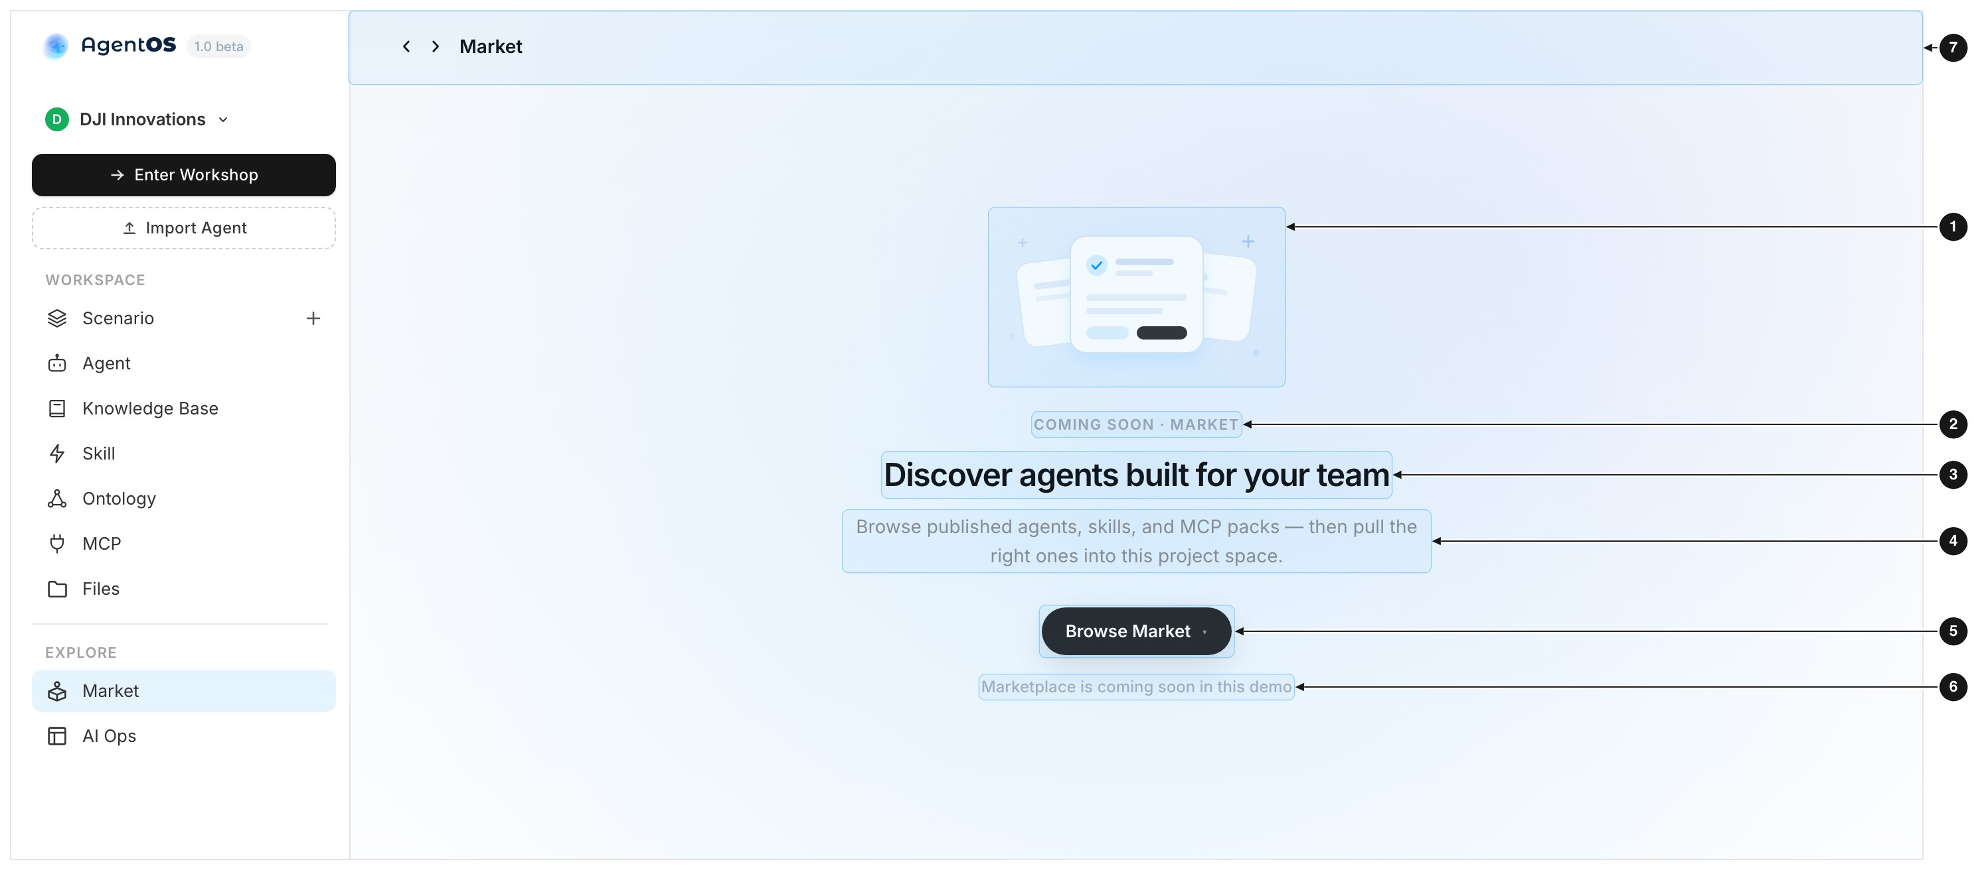
图 21 Market（蓝色系）
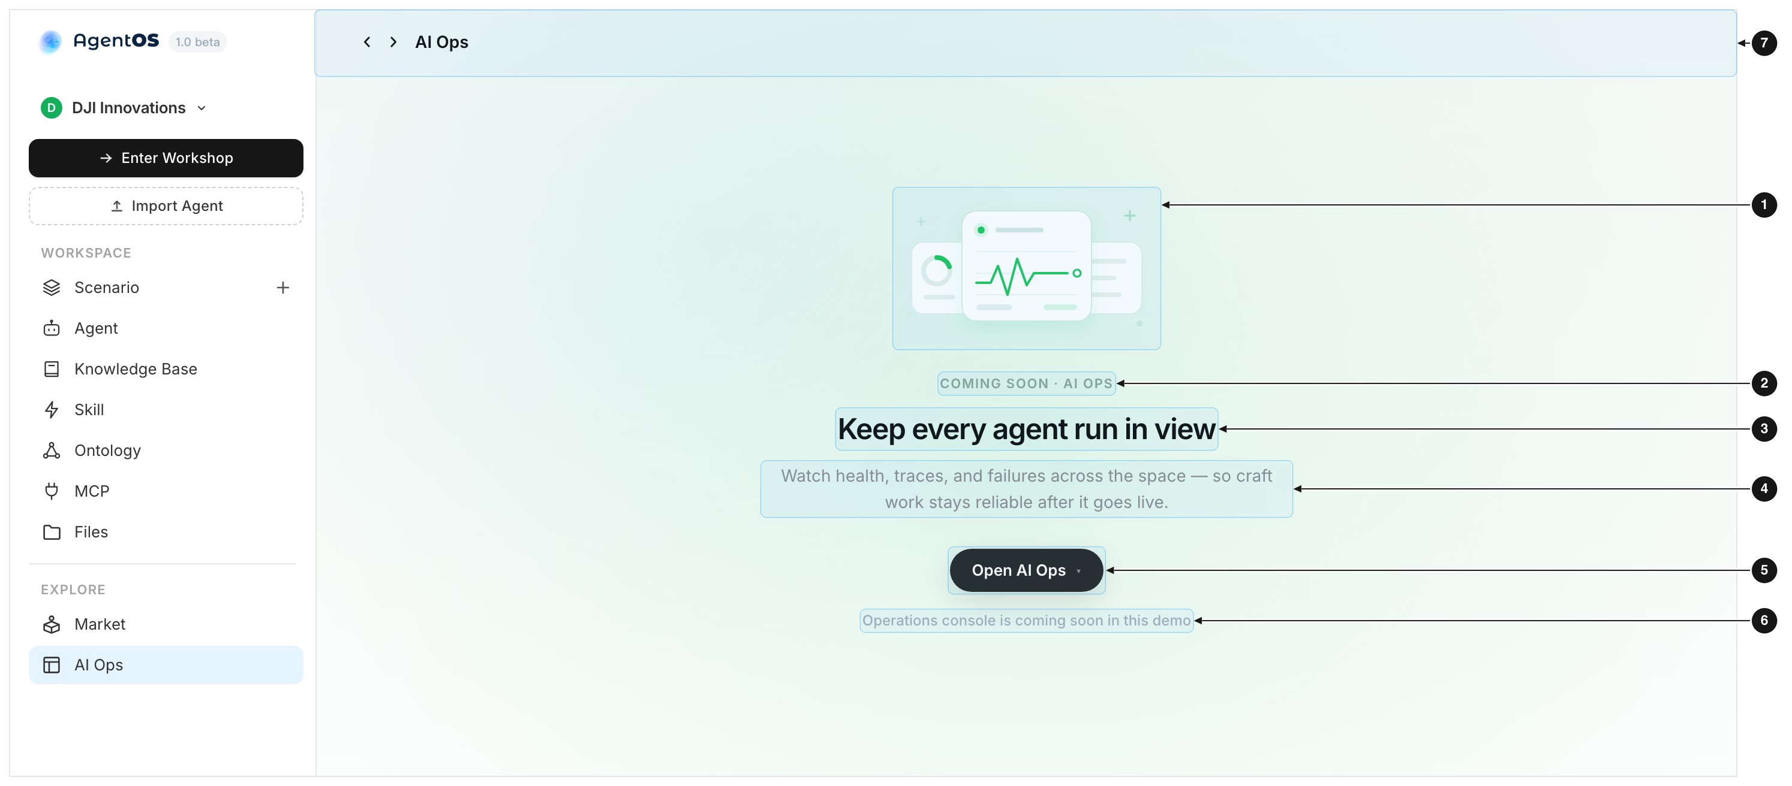
图 22 AI Ops（绿色系）
1 | 插画  淡色线性插画：Market 是三张重叠的卡片（一张选中、带勾）；AI Ops 是一块带心跳折线的面板，左侧环形进度、右侧三色状态点。
2 | Eyebrow  “COMING SOON · MARKET / AI OPS”，大写小字，明说“尚未上线”。
3 | 标题  Market：Discover agents built for your team；AI Ops：Keep every agent run in view。
4 | 说明  一句话讲清价值。
5 | CTA（置灰）  Browse Market / Open AI Ops，不可点击，带一个下拉小箭头，预告“将来会有菜单”。
6 | 脚注  “… is coming soon in this demo”。
7 | 顶栏同色贯通  渐变覆盖整个右侧区域（含顶栏），没有断层或接缝。

为什么只有这两页有色彩：内容页（Scenario、Agent…）全部使用纯白，信息才是主角；而空状态页没有信息，需要一点“气氛”来承接用户的好奇。因此有内容 = 白，无内容 = 淡色渐变 + 插画，这样用户一进页面就能判断“这页有没有东西”。
两种色相与语义呼应：Market 蓝（发现、选择），AI Ops 绿（健康、运行）。

11 两个弹窗：新建场景 / 导入 Agent
两个弹窗共用同一套结构：标题区 → 若干分组卡片 → 吸底操作区。内容过长时，只滚动中间部分，标题与按钮始终可见。

11.1 新建场景（New scenario）
入口：侧栏 Scenario 行右侧的 + 。
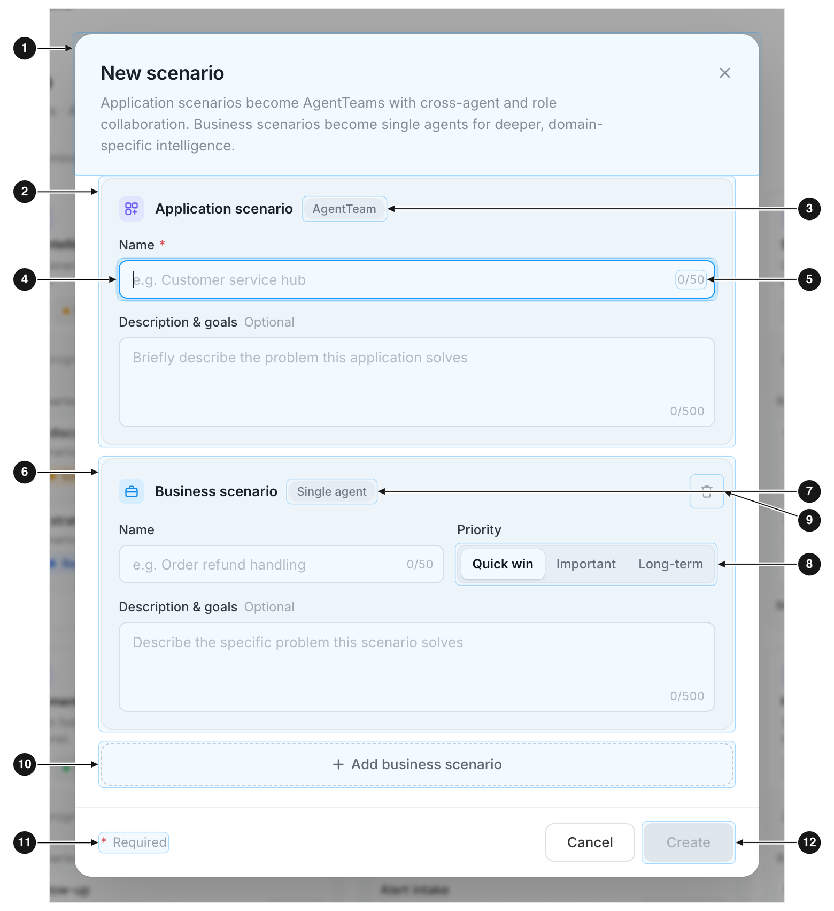
图 23 新建场景（初始状态）
1 | 标题区  标题 + 一段说明（应用场景 → AgentTeam；业务场景 → 单个 Agent），右上角关闭 ×。
2 | 应用场景卡  图标 + “Application scenario”。
3 | AgentTeam 标签  告知它最终会成为什么。
4 | 名称（必填 *）  打开时自动聚焦；右下角字数 0/50。
5 | 字数计数  输入时实时更新；名称上限 50，描述上限 500。
6 | 业务场景卡  默认带 1 张空白业务场景。
7 | Single agent 标签
8 | 优先级分段控件  Quick win（默认）/ Important / Long-term。
9 | 删除  垃圾桶图标，移除这张业务场景卡。
10 | + Add business scenario  虚线按钮，追加一张，自动滚动到新卡。
11 | 必填说明  “* Required”。
12 | Create  应用场景名称为空时置灰不可点；填写后变为近黑实心。

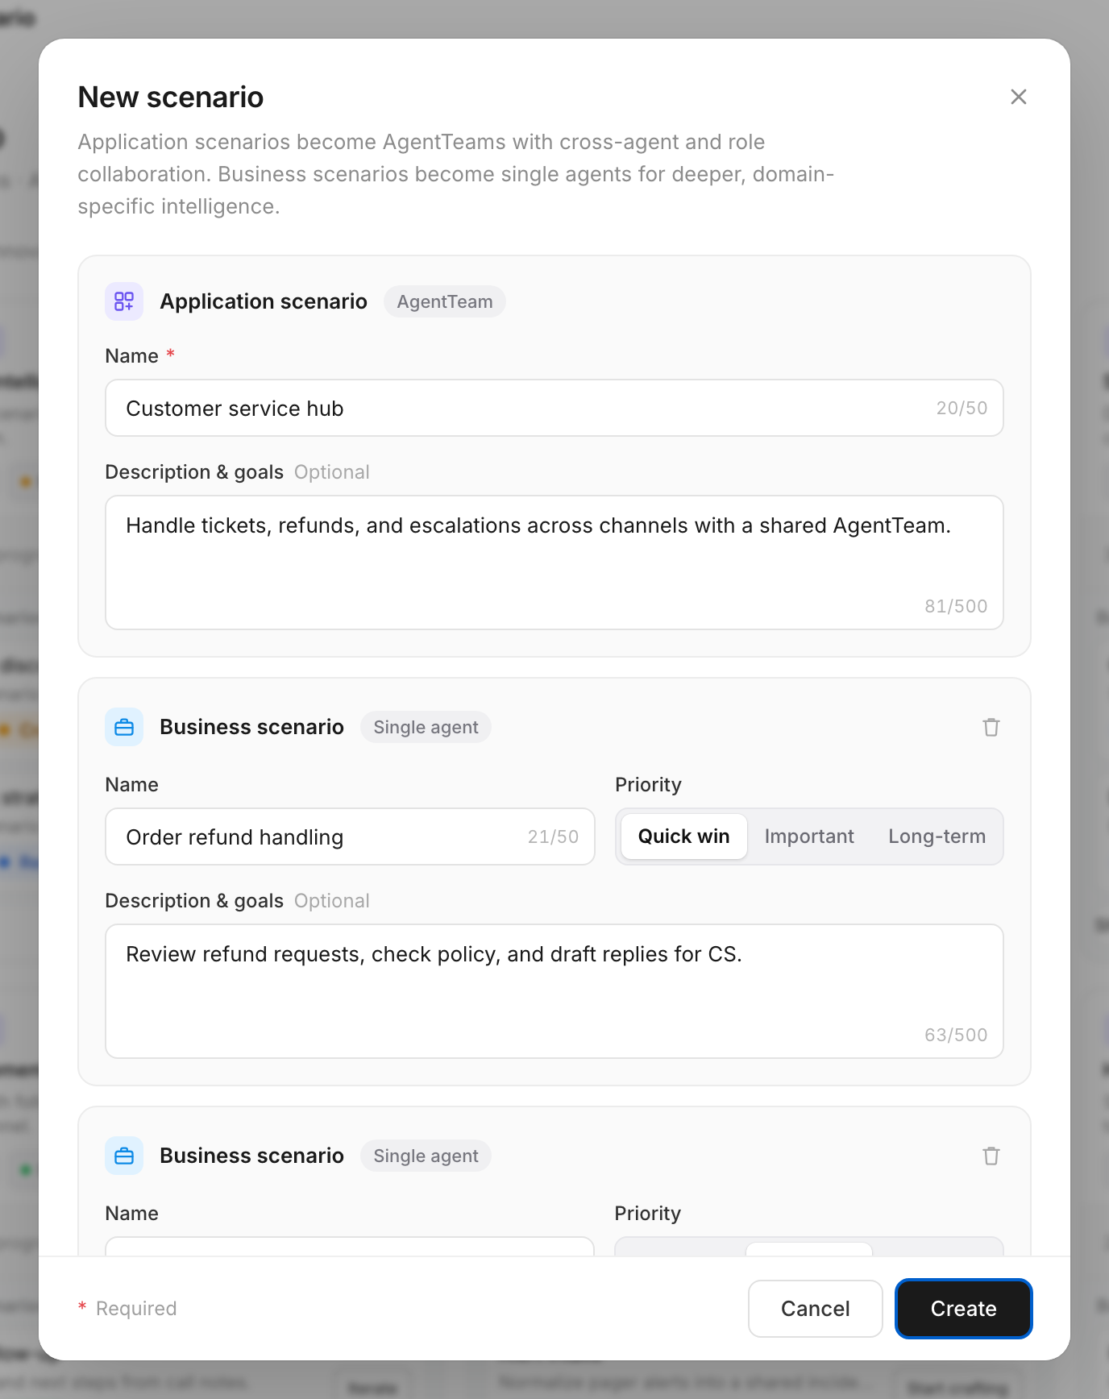
图 24 填写后（Create 可点）
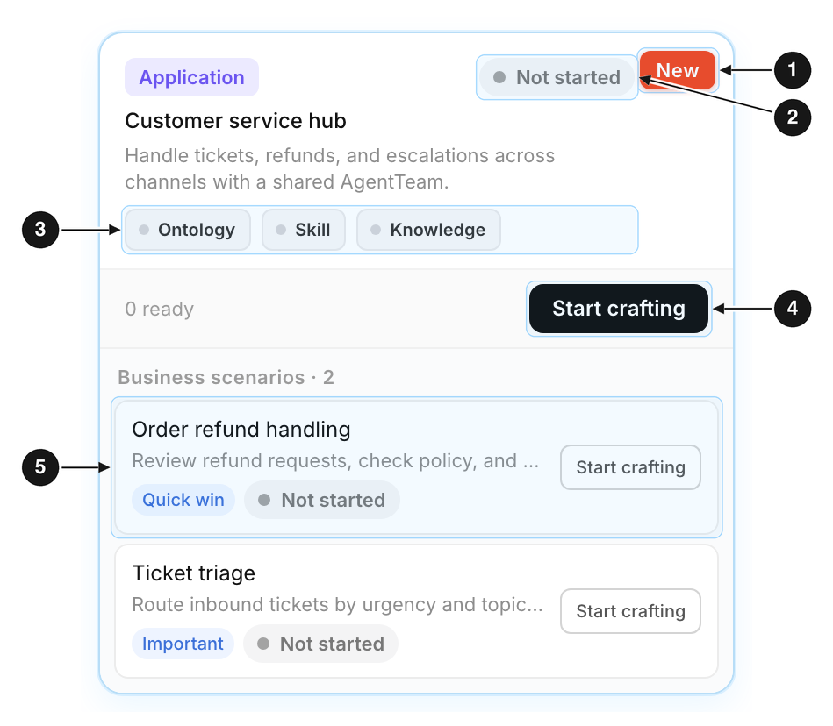
图 25 创建结果：新卡出现在网格最前
1 | “New” 角标  橙红色，标识刚创建的卡片，帮助用户在多张卡片里立刻找到。
2 | 初始阶段 Not started  新建的场景一律从未开始。
3 | 资产全部为灰  新卡只带 Ontology / Skill / Knowledge 三个灰点，“0 ready”——它们还没准备好，卡片如实呈现。
4 | 主 CTA  Start crafting。
5 | 业务场景  只保留填了名称的业务场景（空白的会被自动丢弃）。

效率小设计：在任意输入框里按 Space 可一键填入演示数据（仅演示用）；按 Esc 或点击遮罩 / 取消 / × 关闭。

11.2 导入 Agent（Import Agent）
入口：侧栏 Import Agent 。
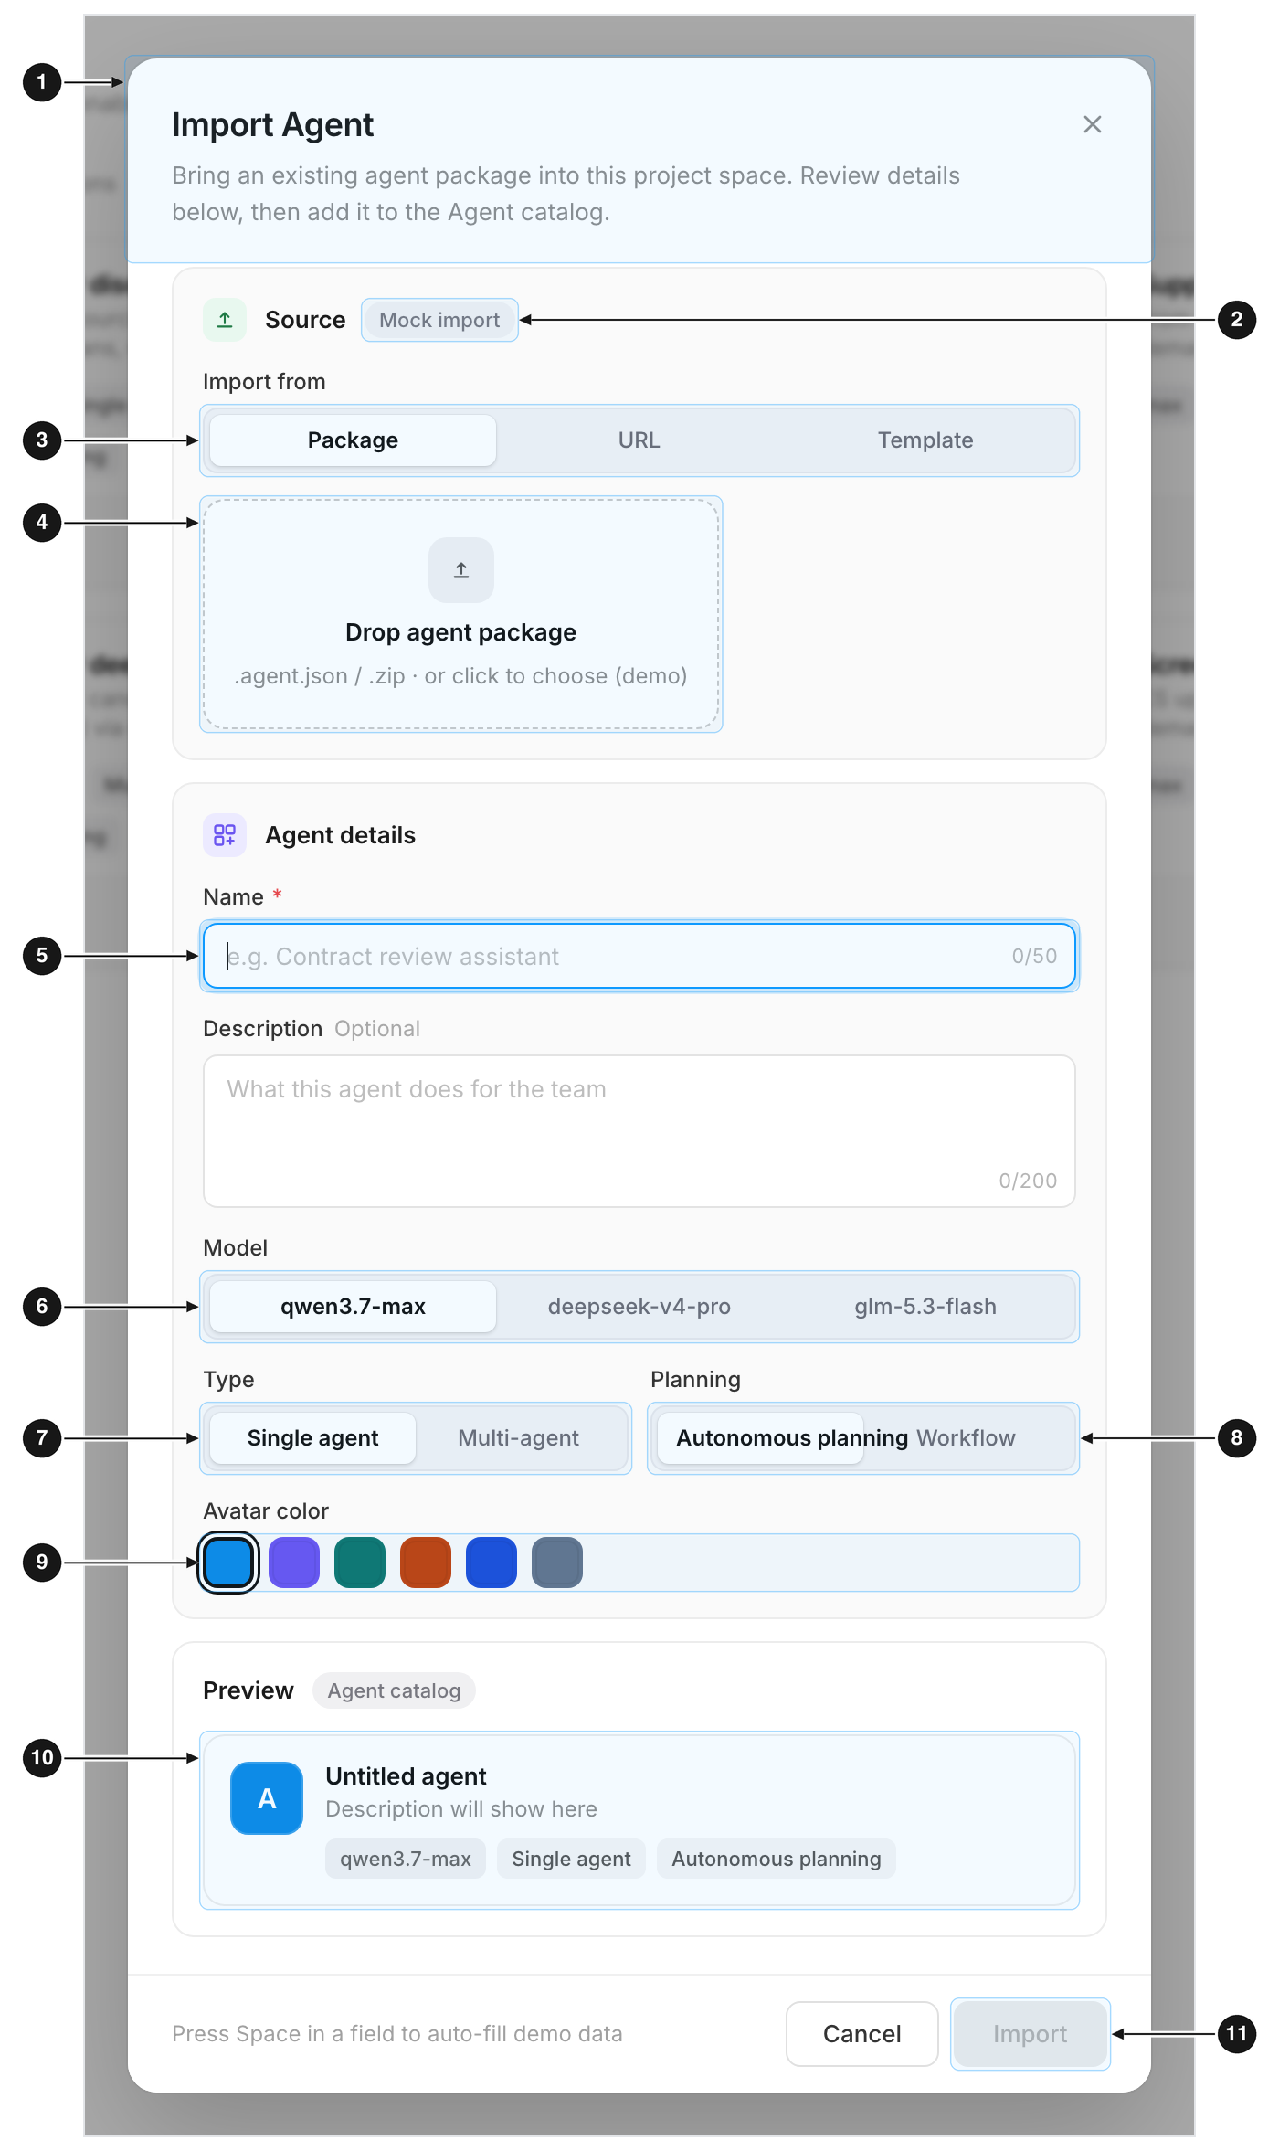
图 26 导入 Agent（初始状态）
1 | 标题区  说明“把已有 Agent 包带入当前项目空间，核对后加入 Agent 目录”。
2 | Mock import 标签  如实标注：当前为模拟导入。
3 | 来源选择  Package / URL / Template 三选一。
4 | 拖放区  虚线框 +上传图标；点击或拖入文件。选择后变为 “Package ready” 并显示文件名黑色胶囊。
5 | 名称（必填 *）  上限 50 字。
6 | 模型  qwen3.7-max / deepseek-v4-pro / glm-5.3-flash。
7 | 类型  Single agent / Multi-agent。
8 | 规划方式  Autonomous planning / Workflow。
9 | 头像颜色  六个色块，选中带黑色外环。
10 | 实时预览  下方预览卡即时反映名称、描述与标签，所见即所得。
11 | Import  必须同时有名称与已选择的包文件才可点击。

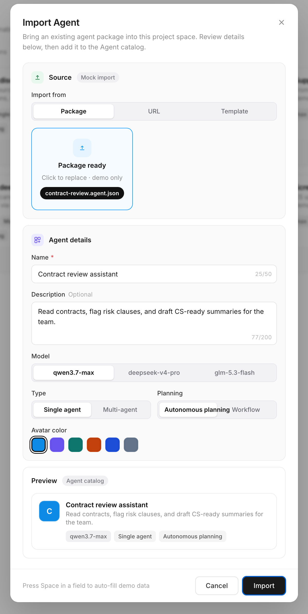
图 27 填写后
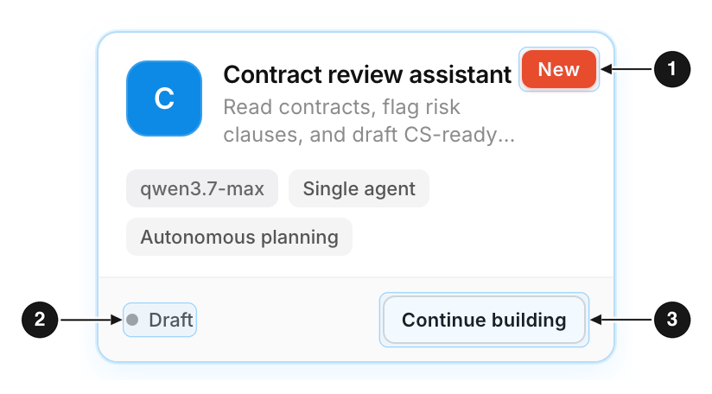
图 28 导入结果：① New 角标 ② Draft 状态 ③ Continue building
导入的 Agent 一律进入 ● Draft 状态：先导入，再确认，再发布，不会跳过流程直接变成线上。

12 图标系统
所有图标都是线性图标，视觉重量一致；导航图标是一个“锁定家族”，其它是页面内的小图标。

12.1 规格（已锁定）

  项 | 规格
  画布 | 24 × 24 viewBox
  显示尺寸 | 导航 18px
  描边 | 1.5，无填充
  端点 / 拐角 | 圆角 round / round
  颜色 | currentColor ，随文字色变化
  来源 | 页面内嵌 SVG sprite，用 <use href="#ws-xxx"> 引用

这套图标同时也是工坊右侧“启动器”的图标源头：两个产品用同一个家族，用户在工作台与工坊之间切换时不会感到割裂。新增图标只能通过扩充这套 sprite 来实现，不允许各页面自己画。

12.2 导航图标逐个说明（8 枚）
  Scenario  ws-scenario  三层叠放的菱形：  “一层层的场景堆叠”，对应应用 → 业务 → 资产的层级。 |   Agent  ws-agent  带天线的机器人头：圆角方形脸、两只眼睛、顶部天线。 |   Knowledge Base  ws-knowledge  一本合上的书，书页上有一道标题线。 |   Skill  ws-skill  闪电：“一招即用”的可复用能力。
  Ontology  ws-ontology  三个节点两两连成三角形：实体与关系。 |   MCP  ws-mcp  插头：外部工具与服务的“接入”。 |   Data  ws-data  三层圆柱：数据库。  已在图标库中；工作台侧栏暂未使用。 |   Test  ws-test  实验烧瓶：测试与验证。  已在图标库中；工作台侧栏暂未使用。

12.3 页面内的其它图标
图标 | 名称 | 位置 | 含义与细节
 | 文件夹 | 侧栏 Files | 16px，描边 1.15。目前 Files 沿用独立图标（未并入 18px 的锁定家族）。
 | 立方体 + 圆点 | 侧栏 Market | 一个“箱子”上方有一枚小圆：像摆在货架上的商品。
 | 面板 | 侧栏 AI Ops | 方框内分出顶栏和侧栏：一个“控制台 / 仪表盘”。
 | 加号 | Scenario 行 / 文件页 | “新建”。侧栏里是灰色小图标，悬停出现浅灰底，避免抢眼。
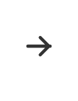 | 向右箭头 | Enter Workshop | “前往”，放在文字左边，强化方向感。
 | 上传 | Import Agent / 拖放区 | 箭头朝上落在一条底线上，“放进来”。
 | 小箭头 ⌄ | 项目切换 / 账号 | 提示“可展开”。8px，描边 1。
 | 铃铛 | 侧栏底部 | 通知入口，描边 1。按钮 32px 见方，打开后保持按下背景。
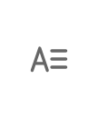 | 字 + 行 | 账号菜单 Language | “A” 加三行文字：语言 / 文本。
 | 人像 | 账号菜单 Profile | 头与肩的轮廓：个人资料。
 | 下载 | 账号菜单 Version update | 朝下箭头落在底线：下载更新。右侧红点提示有新版本。
 | 退出 | 账号菜单 Log out | 箭头向右走出一扇“门”：登出。颜色比其它行深一档，是唯一偏“危险”的操作。
 | 对勾 | 项目菜单当前项 | 标记“当前选中”。
 | 关闭 × | 两个弹窗右上角 | 1.4 描边，圆端点。
 | ‹ › | 顶栏 | 在资产页之间前后切换。

13 设计语言速查
给设计和开发同事的一张速查表（取自 tokens/agentos-ui.md 与 css/tokens.css ）。

13.1 颜色
近黑 · 主 CTA  #171717 | 正文  #333333 | 次要文字  #8c8c8c | 分隔线  #e6e6e6 | 悬停  #f5f5f5 | 选中  #e5f4ff

语义状态色
Live / 已完成  #22c55e | Ready / 待确认  #3b82f6 | Crafting / 进行中  #f59e0b | Not started / Idle  #a3a3a3 | Application 类型  淡紫底 + 紫字 | 提示红 · New / 红点  #f24822

13.2 状态胶囊与按钮
● Live ● Ready ● Crafting ● Not started 圆点 7px；Live 的圆点带 3px 淡绿光晕，强调“正在运行”。
Start crafting Continue crafting Try 实心黑 = 主操作（每卡最多一个）；描边 = 次操作；浅绿 = 直接试用。

13.3 形状、阴影与字号
项 | 值 | 用在
圆角 · 弹层 | 14px | 项目 / 账号 / 通知，以及弹窗外框
圆角 · 卡片 | 12–14px | 各类资产卡、场景卡
圆角 · 弹层菜单项 | 8px | 菜单行、按钮、分段控件
弹层阴影 | 0 4px 12px rgba(0,0,0,.06) + 0 1px 2px rgba(0,0,0,.03) | 非常淡，靠边框而不是阴影来分层
弹层字号 / 行高 | 13px / 34px | 菜单项
正文字号 | Inter 12 / 16（中文回退苹方、微软雅黑） | 卡片、列表、表格
动效 | ≤ 0.14s | hover / 选中 / 展开

13.4 背景使用规则
页面类型 | 背景 | 原因
有内容的页面  Scenario / Agent / KB / Skill / Ontology / MCP / Files | 纯白 | 内容就是主角；与左侧侧栏的白色浑然一体，没有边界感。
空状态页  Market / AI Ops | 全幅淡色径向渐变（含顶栏） | 没有内容时用色彩承接；渐变必须贯通顶栏，不能出现断层。

（设计过程中曾试验过给内容页也加淡底色或每页不同色相，评估后一致回到纯白——“有内容 = 白”这条规则就是这样确定下来的。）

14 相比旧版改了什么
对比基准：本轮改版开始时的版本（2026-10-10 下午）与现在的锁定版。
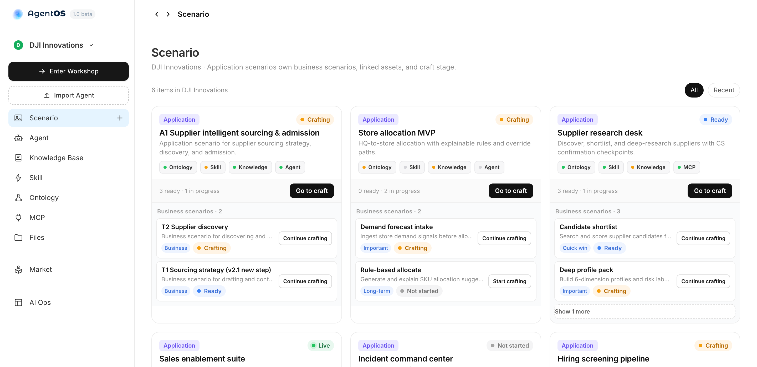
改版前
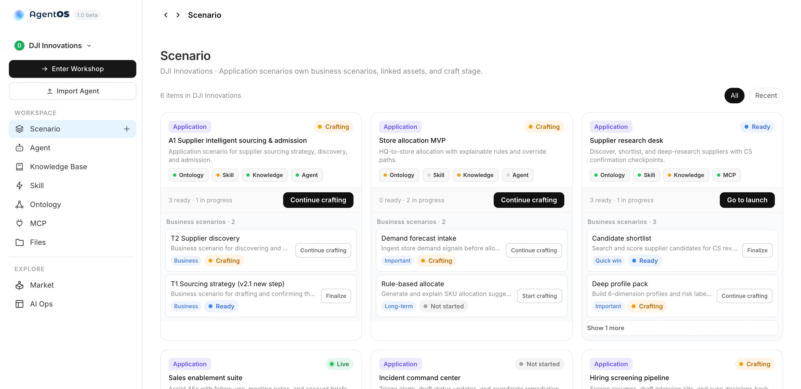
改版后（锁定版）
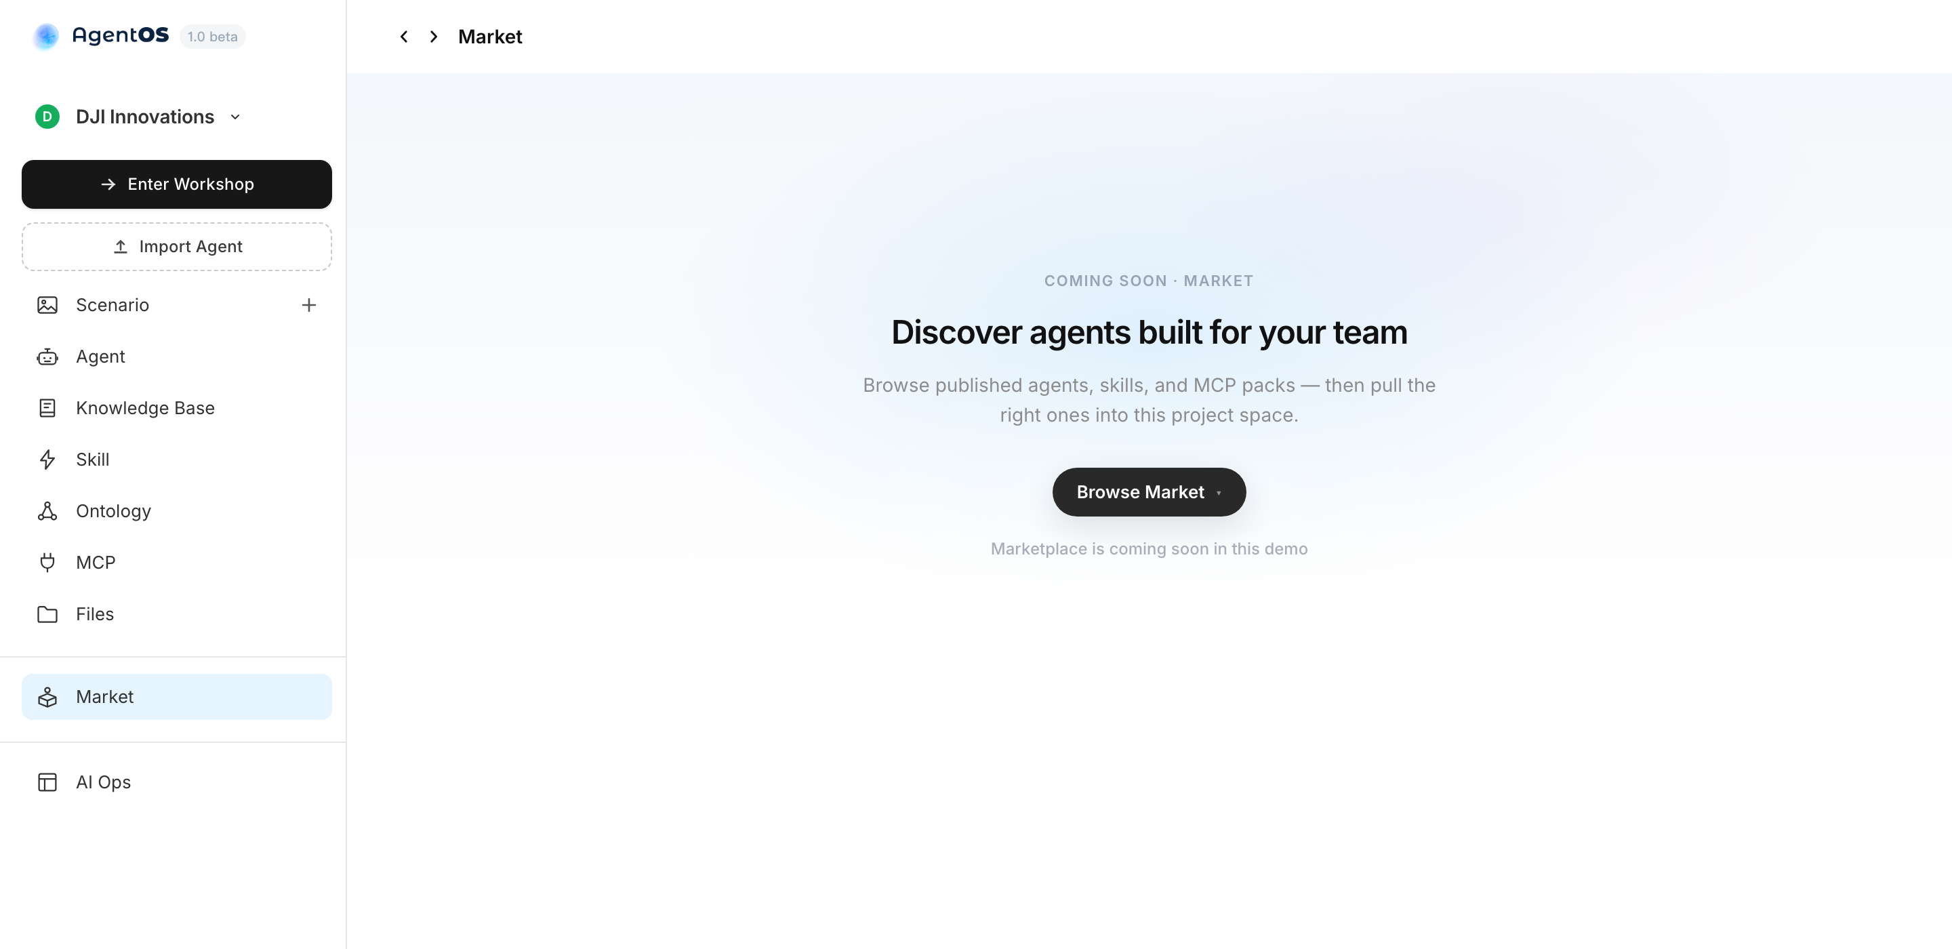
改版前 · Market：渐变只在顶栏以下，顶栏处断开，没有插画，Market 与 AI Ops 被分隔线拆开
改版后 · Market：渐变贯通到顶栏，加入插画，归入 EXPLORE 分组
# | 改动点 | 之前 | 现在 | 为什么
1 | 场景卡的主按钮 | 统一叫 “Go to craft”，所有阶段都一样 | 随阶段变：Start / Continue crafting、Go to launch、Iterate；业务场景行为 Finalize 等 | 让用户不用判断下一步；Live 态改用 Iterate 表达“迭代”的语义。
2 | 侧栏分组 | Market 与 AI Ops 各自被分割线隔开，没有分组名称 | 新增 WORKSPACE / EXPLORE 两个分组标签，Market 与 AI Ops 合并为一组 | 明确“项目内资产”与“发现运营”的边界。
3 | 导航图标 | 各处风格不一的图标 | 统一为锁定的线性家族：24 网格、18px、描边 1.5、圆角端点 | 视觉重量一致，并与工坊启动器共用一套。
4 | Scenario 图标 | 类似“图片”的矩形图标 | 三层叠放的菱形 | 更贴近“场景由多层构成”的含义。
5 | 项目切换与按钮密度 | 项目行、按钮更松 | 项目行更紧凑，两颗按钮间距更小 | 把更多空间留给导航，减少首屏拥挤。
6 | Market / AI Ops 页面 | 淡渐变只在顶栏以下，顶栏处断开；无插画 | 全幅淡色渐变（含顶栏，无接缝）+ 插画 + “Coming soon” 标签 | 空状态更有质感，同时坦诚告知未上线。
7 | 通知面板 | 与侧栏等宽，内容被挤压 | 宽 360px，更高、可滚动；长文案限制 2 行；14 条模拟数据 | 通知是“读内容”，需要比菜单更宽的空间。
8 | 内容页背景 | — | 明确保持纯白 | 试验过淡色背景，用户体验后选择回到白色。
9 | 工程结构 | 一个大 HTML | 拆成 css/ （10 个文件）+ js/ （8 个文件） | 与 superagent 一致，便于协作与维护；拆分后视觉与行为经对比验证一致。
10 | 版本锁定 | — | 2026-10-10 起锁定，附带备份 | 没有明确指示，不再修改。

15 当前 Demo 范围与未接通项
这是一个交互 Demo：视觉与交互是真的，数据和部分按钮是模拟的。对外介绍时建议明确这一点。
元素 | 状态 | 说明
已可用（真实交互）
侧栏切换页面、选中态 | 已通 | —
项目切换 / 新建项目空间 | 已通 | 新建通过浏览器输入框完成；切换后保持所在页面。
账号菜单、中 / EN 切换 | 已通 | 语言只影响菜单内文案。
通知面板 | 已通 | 数据为 14 条模拟。
新建场景、导入 Agent | 已通 | 创建后立即出现在列表最前，带 New 角标。
业务场景展开 / 收起 | 已通 | —
Files 下钻、面包屑、公共 / 个人切换 | 已通 | —
顶栏 ‹ › 切换页面 | 已通 | 顺序里暂不含 Knowledge Base（见 5.3）。
仅占位（弹出提示或无反应）
Enter Workshop | 未接通 | 将来进入工坊总览。
场景卡 / 业务场景行的所有 CTA | 未接通 | 将来：Start / Continue crafting → 对应场景的工坊；Go to launch / Finalize → 定稿上线；Iterate → 迭代流程。
Agent 卡 Try / Go to publish / Continue building | 弹出提示 | 目前弹窗说明将来要连到哪里。
知识库 / Skill / 本体 / MCP 卡片点击 | 无反应 | 详情页尚未设计。
Files 的搜索、新增、Edit、Download、··· | 无反应 | —
All / Recent 过滤 | 仅展示 | —
Market / AI Ops 主按钮 | 置灰 | 功能即将上线。
Profile / Version update / Log out | 无反应 | —
数据说明
所有数据 | 模拟 | 不同项目空间（DJI Innovations / Ascentium）目前显示同一份目录数据；仅标题里的项目名随之变化。

已知的小瑕疵（锁定版中，未修改）：
- 导入窗口中 “Planning” 分段控件在窄列里文字略显拥挤（“Autonomous planning / Workflow”）。
- Files、Market、AI Ops 的侧栏图标仍是 16px 的独立图标，未并入 18px 的锁定家族。
- 顶栏 ‹ › 循环不包含 Knowledge Base（见 5.3）。
这些都不影响演示，如需处理，请明确指示后再改。

16 附录：交互速查总表
按位置列出每一个可交互元素：看起来是什么、做什么。
位置 | 元素 | 操作 | 结果
侧栏
顶部 | 项目切换器 | 点击 | 在其下方展开项目菜单；再点或点空白处收起。
 | 菜单中的项目 | 点击 | 切换项目：名称 / 头像颜色 / 标题说明同步；保持当前页面。
 | New project space | 点击 | 弹出输入框，输入名称后新建并立即切换。
 | Enter Workshop | 点击 | （未接通）进入工坊。
 | Import Agent | 点击 | 打开“导入 Agent”弹窗。
导航 | 任一导航项 | 点击 | 切换页面并高亮；进入 Files 会重置到入口。
 | Scenario 行的 + | 点击 | 打开“新建场景”弹窗（不切换页面）。
底部 | 账号 | 点击 | 在其上方展开账号菜单。
 | 语言开关 中 / EN | 点击 | 切换菜单文案并记住选择；菜单不关闭。
 | 铃铛 | 点击 | 展开通知面板；与账号 / 项目菜单互斥（开一个，关另外的）。
全局 | 点击空白处 / Esc | — | 关闭所有弹层。
主区
顶栏 | ‹ / › | 点击 | 上 / 下一页（循环）。
Scenario | 主 CTA / 行 CTA | 点击 | （未接通）依阶段进入工坊对应环节。
 | Show N more / Show less | 点击 | 展开 / 收起该卡片的更多业务场景。
Agent | Try / Go to publish / Continue building | 点击 | 弹出提示，说明未来的连接目标。
Files | Materials / Deliverables 卡 | 点击 | 进入对应下钻列表。
 | 文件夹行 | 点击整行 | 进入该文件夹；面包屑增加一级。
 | 面包屑任一级 | 点击 | 回到该层级。
 | Public / Personal space | 点击 | 切换空间并回到根目录。
 | 行内 Edit / Download / ··· | 点击 | （无动作）且不会触发下钻。
弹窗
新建场景 | 输入框 | 输入 / 按 Space | 实时字数；Space 一键填入演示数据。
 | 优先级 | 点击 | 三选一（默认 Quick win）。
 | + Add business scenario / 垃圾桶 | 点击 | 新增 / 删除一张业务场景卡。
 | Create | 点击 | 应用场景名为空时不可点；创建后关闭弹窗，新卡置顶并带 New。
 | Cancel / × / 遮罩 / Esc | — | 关闭，不保存。
导入 Agent | 来源 / 模型 / 类型 / 规划 / 颜色 | 点击 | 单选；预览卡实时更新。
 | 拖放区 | 点击 | 模拟选中文件（contract-review.agent.json），并自动补全名称。
 | Import | 点击 | 需名称 + 文件均已具备；成功后 Agent 页出现 Draft 状态的新卡（带 New）。

